未来流程描述和实践设计
Future Process Description and Practice Design
广西柳工机械股份有限公司

PLM项目组

文档属性
File Name | Status
未来流程描述和实践设计 | 初稿/评审稿/发布稿
更改记录
日期 | 编制 | 描述
批准
批准 | 批准日期 | 批准内容
目录
1 文档说明 5
1.1 文档目的 5
1.2 文档约定 5
1.3 预期读者 5
1.4 范围与目标 5
2 系统升级方案 7
2.1 源系统现状 7
2.1.1 目前系统构架如下 7
2.1.2 软硬件状态 7
2.1.3 系统数据现状 9
2.2 PTC Windchill升级路线 11
2.3 升级前提条件和注意事项 12
2.4 升级迁移总体过程 13
2.4.1 制定升级与迁移计划 14
2.4.2 升级测试的要求 18
2.4.3 系统升级迁移测试流程 19
2.4.4 生产系统升级迁移流程 24
2.5 系统升级迁移风险控制 28
2.5.1 升级对系统的改变 28
2.5.2 风险分析及措施 28
2.6 系统升级迁移的人员需求 29
3 变更管理 30
3.1 更改管理的目标 30
3.2 柳工变更管理现状 30
3.2.1 业务概述 30
3.2.2 柳工现有CMII变更流程 31
3.2.3 目前变更管理的核心问题 32
3.3 未来变更业务解决方案 33
3.3.1 未来变更管理解决的主要问题 33
3.3.2 基于CMII的变更管理模型 34
3.3.3 未来变更业务说明 37
4 选装选配管理 45
4.1 选装选配管理的目标 45
4.2 选装选配管理现状 46
4.2.1 业务背景 46
4.2.2 柳工产品选配特点 46
4.2.3 产品选配流程现状 48
4.3 当前产品选配核心问题 49
4.4 未来选装选配业务解决方案 50
4.4.1 选装选配业务未来总体框图 50
4.4.2 选装选配业务未来业务流程 51
4.4.3 选装选配基本管理 52
4.4.4 未来产品结构构架 64
4.4.5 选装模式下的更改管理 69
4.4.1 选装选配业务实践设计 72

文档说明

文档目的
本文档是在前期业务访谈、分析的基础上，依据PTC的行业最佳实践（Best Practice）和实施经验，形成的系统业务方案设计文档评审稿，供评审和确定。
本文档对未来系统业务解决方案进行了详细描述，将用于指导柳工PLM系统二期的具体实施和开发工作。
本文档将作为柳工PLM系统二期第一个里程碑的交付文档。只有本文档通过评审后才能进入项目的下一阶段（方案开发与测试）。

文档约定
本文档中出现的所有用户界面仅作为功能示意，旨在比较形象和直观地让用户对未来的系统功能进一步的了解，并不代表系统实施后的实际页面；实际页面及具体实现方式，将在本业务解决方案通过后的系统详细设计过程中确定。

预期读者
本文的预期读者为广西柳工机械股份有限公司参与业务访谈、需求分析以及方案定义与决策的相关人员。本文也可以作为广西柳工机械股份有限公司系统管理员、业务管理员在后期定义业务规则时的参考文档，还可以作为广西柳工机械股份有限公司最终用户在理解最终交付系统时的参考文档。

范围与目标
本次项目实施目标及范围如下：
1、完成Windchill8.0至Windchill10.0的系统升级；
2、以业务流程优化为导向，完成系统升级后的业务流程优化；
3、以系统功能优化为导向，完成系统升级后的功能优化；
4、以柳工实际需求为导向，增强项目管理、零部件分类、选装选配及试制管理业务。
注：实际实施范围及目标以项目工作说明书（SOW）为准。

系统升级方案
Windchill系统升级是一个系统工程，需要进行精心的计划并开展大量的工作。根据系统升级的技术方案和实施步骤，经过升级演练制定详细的实施计划，最后进行升级实施工作。本方案中该部分将给出升级实施步骤概念性描述。

源系统现状

目前系统构架如下

软硬件状态
应用服务器
软硬件 | 信息
服务器厂商 | IBM
服务器型号 | IBM,8234-EMA
处理器类型 | PowerPC_POWER6 (64-bit)
处理器主频 | 3600 MHz
处理器数量 | 8
内存 | 31360 MB
本地磁盘容量 | 2.1T
操作系统 | AIX 5300-08
主机名或域名 | LGPLM
IP地址 | 172.16.168.245  192.168.22.202
应用软件 | Aphelion,Apache,Tomcat,Windchill,HA
数据库服务器
软硬件 | 信息
服务器厂商 | IBM
服务器型号 | IBM,8234-EMA
处理器类型 | PowerPC_POWER6 (64-bit)
处理器主频 | 3600 MHz
处理器数量 | 8
内存 | 31360 MB
本地磁盘容量 | 612G
操作系统 | AIX 5300-08
主机名或域名 | LGPLMORA
IP地址
应用软件 | Oracle 10g

Replica站点服务器
软硬件 | 信息
服务器厂商 | IBM
服务器型号 | XSERIES_255
处理器类型 | Intel Xeon
处理器主频 | 2.67GHz
处理器数量 | 2
内存 | 4GB
本地磁盘容量 | 697G
操作系统 | Windows 2003
主机名或域名 | Lgplmwj.lgnet.com
IP地址 | 172.17.103.11
应用软件 | Aphelion,Apache,Tomcat,Windchill
柳工总部实施的PTC的产品,软件具体版本如下：
软件模块 | 版本
Apache | 2.0.59
Tomcat | 5.0.30
Aphelion | 8.0 M040
JDK | 1.4.2
ProjectLink | 8.0 M040
PDMLink | 8.0 M040
ProductView | 8.0 M040
Oracle | oracle10G Release 10.2.0.2.0

系统数据现状
柳工PLM自上线以来, 在柳工PLM团队和PTC实施团队共同努力下,PLM系统在柳工各事业部和相关部门得到广泛的使用，其中的产品数据在不断的更新和完善,目前数据的总体容量已经达到900G以上。
下表列出磁盘容量使用的详细情况:
应用服务器
文件系统 | MB 块 | 可用 | %Used | Iused | %Iused | 安装于 | 位置
/dev/hd4 | 13312 | 12976.79 | 3% | 5734 | 1% | / | 本地磁盘
/dev/hd2 | 5120 | 2675.6 | 48% | 42405 | 7% | /usr | 本地磁盘
/dev/hd9var | 10496 | 6740.31 | 36% | 1153 | 1% | /var | 本地磁盘
/dev/hd3 | 5120 | 4457.59 | 13% | 1001 | 1% | /tmp | 本地磁盘
/dev/hd1 | 9216 | 7927.88 | 14% | 109 | 1% | /home | 本地磁盘
/proc | - | - | - | - | - | /proc | 本地磁盘
/dev/hd10opt | 256 | 170.14 | 34% | 1836 | 5% | /opt | 存储设备
/dev/lvptcbk | 107520 | 12993.98 | 88% | 9 | 1% | /ptcbk | 存储设备
/dev/lvptc | 102400 | 9622.96 | 91% | 237272 | 9% | /ptc | 存储设备
/dev/lvptcfile00 | 215040 | 3676.5 | 99% | 1096053 | 57% | /ptc/filevaults | 存储设备
/dev/lvptcfile02 | 189440 | 3809.48 | 98% | 1491831 | 64% | /ptc/filevaults02 | 存储设备
/dev/lvptcfile03 | 36864 | 2633.54 | 93% | 316139 | 35% | /ptc/filevaults03 | 存储设备
/dev/lvptcfile04 | 132096 | 4961.02 | 97% | 1154175 | 51% | /ptc/filevaults04 | 存储设备
/dev/lvptcfile05 | 163840 | 6162.62 | 97% | 1061169 | 44% | /ptc/filevaults05 | 存储设备
/dev/lvptcfile06 | 148480 | 5166.53 | 97% | 887847 | 44% | /ptc/filevaults06 | 存储设备
/dev/lvptcfile07 | 327680 | 13592.49 | 96% | 970417 | 24% | /ptc/filevaults07 | 存储设备
/dev/lvptcfile08 | 307200 | 20431.21 | 94% | 772291 | 15% | /ptc/filevaults08 | 存储设备
/dev/lvptcfile09 | 256000 | 70454.48 | 73% | 284020 | 2% | /ptc/filevaults09 | 存储设备
/dev/lvptcfile10 | 256000 | 72490.07 | 72% | 457908 | 3% | /ptc/filevaults10 | 存储设备

数据库服务器
文件系统 | MB 块 | 可用 | %Used | Iused | %Iused | 安装于 | 位置
/dev/hd4 | 1280 | 977.29 | 24% | 5365 | 3% | / | 本地磁盘
/dev/hd2 | 3584 | 1034.34 | 72% | 47174 | 17% | /usr | 本地磁盘
/dev/hd9var | 2304 | 2064.99 | 11% | 1254 | 1% | /var | 本地磁盘
/dev/hd3 | 5120 | 5019.66 | 2% | 801 | 1% | /tmp | 本地磁盘
/dev/hd1 | 2304 | 1835.31 | 21% | 275 | 1% | /home | 本地磁盘
/proc | - | - | - | - | - | /proc | 本地磁盘
/dev/hd10opt | 256 | 144.57 | 44% | 3355 | 10% | /opt | 本地磁盘
/dev/lvexp_ora | 86016 | 9652.54 | 89% | 10 | 1% | /exp_ora | 本地磁盘
/dev/lvoracle | 10240 | 7558.73 | 27% | 4517 | 1% | /oracle | 存储设备
/dev/lvoracle102 | 10240 | 2384.98 | 77% | 18605 | 4% | /oracle/10.2 | 存储设备
/dev/lvoradata | 40960 | 19486.16 | 53% | 19 | 1% | /oracle/ocu_8.0/oradata | 存储设备
/dev/lvoradata1 | 163840 | 44995.4 | 6 73% | 13 | 1% | /oracle/ocu_8.0/oradata/wind/winddata1 | 存储设备
/dev/lvoradata2 | 163840 | 51966.43 | 69% | 14 | 1% | /oracle/ocu_8.0/oradata/wind/winddata2 | 存储设备
/dev/lvoraarch | 184320 | 184291.1 | 6 1% | 6 | 1% | /oracle/oraarch | 存储设备

PTC Windchill升级路线
Windchill解决方案最佳升级实践路线选择:
Windchill系统升级有Overlay和Export/Import两种方式:
- Overlay方式是对源系统数据库中的数据模型和LDAP进行升级，并与目标系统相连接，从而完成系统的升级。其特点是目标系统使用源系统的数据库实例和LDAP分支。
- Export/Import方式是指将业务数据从源系统完整导出，然后导入到全新安装的目标系统中，达到系统升级的目的。
两种方式优缺点互补，Export/Import方式能够将多个现有Windchill系统在升级后合并为一个，但是会造成历史数据的丢失，而且数据整理的工作量较大；Overlay方式可以完整保留历史数据，相对来说工作量较小，但是不能实现多个系统的合并。另外，Overlay方式可支持的升级路径是有限制的，且当版本跨度较大时会加大实现难度。
对于Overlay方式支持的升级路径，由PTC官方通过定期更新的文《WCUpgradePlanning》公布。目前该文档的最新版本于2011年4月发布，其中已明确表达了对合并安装Windchill PDMLink和Windchill ProjectLink的统一系统从Release 8.0(+)升级到Release 10.0 F000以上支持。
由上述可知，对于柳工PLM系统的升级应该选用Overlay的方式。本方案以下的描述也都是围绕这种方式展开。
对Windchill生产系统进行升级，主要可以分为升级准备和正式实施两个阶段。在升级准备阶段的主要任务为：
- 升级客制模块使之与目标系统兼容；
- 根据需要进行若干次升级演练，完全解决演练过程中遇到的问题，熟练掌握升级各步骤的操作，并预测升级过程中可能出现的问题，提前制定解决方案；
- 对正式升级过程中可能出现的问题做好应急方案。
正式实施阶段的主要任务就是利用升级准备阶段的成果，在生产系统上进行升级操作，最终实现生产系统顺利升级的目标。
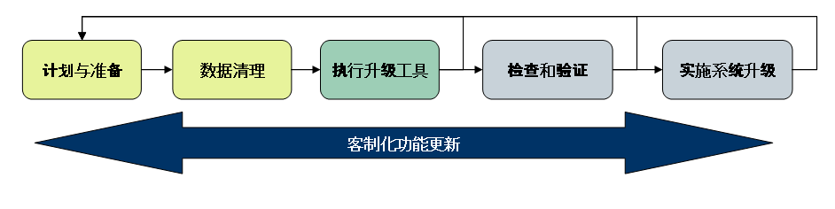

升级前提条件和注意事项
- 用户需提供系统升级迁移测试和生产系统升级迁移过程中所使用的软硬件(软件主要指非PTC的第三方软件和license)，硬件设备要有足够的性能和磁盘容量以保证系统升级可良好的运行。
- 在Windchill解决方案升级项目中间不进行新的定制操作。
- 升级前所使用的数据库与升级过程中和升级过程后所使用的实例相同。
- 请严格按照升级计划或详细步骤中所规定的备份点执行备份，以避免由于错误的操作造成升级步骤产生较大的回退。
- 最好保留一份说明对系统所做的所有的日志。
- 遇到错误一定要停止修正，然后继续进行升级过程的下一步，不要忽略错误，尤其是生产系统更要注意，以免给系统带来隐患。
- 在升级迁移过程中一定要做好问题及解决方法的记录，为多次升级迁移提供参考。
- 确保测试系统数据尽量接近生产系统数据。
- 在生产系统进行升级迁移前，请多次进行系统迁移测试，直到没有错误为止。
- 升级后的用户测试（甚至是“恶意”用户测试）是很关键的。在用户测试期间升级测试系统会发现很多问题。
- 升级期间不要对系统进行任何变更。
- 升级期间不要更换硬件。这会在诊断升级问题时带来额外的风险和困难。
- 在测试过程中，资源文件、对象模型信息及模型代码对Windchill系统来说是必须的，但在最后一轮测试和生产系统升级迁移时，一定要部署所有的客户化内容。
- 在生产系统升级迁移前，用户一定要尽量执行完正在运行的流程，未完成签审的对象，在升级迁移完成后，都将会被重置到“编制中”状态，需要重新启动签审流程。
- 在生产系统升级迁移前，用户要完成个人的工作内容的保存，例如：检入或撤销检出修改的对象，清除或检入工作区中新建的对象。
- 在生产系统升级迁移前一个星期内，尽量不要启动新的流程，最好在升级迁移完成后再启动流程。

升级迁移总体过程
Windchill的升级是一个非常复杂的过程，中间会有大量的步骤，我们要精心安排每一步，避免复杂的步骤给迁移过程造成混乱，下面我们将定义系统升级迁移的基本流程。正如前面注意事项所提的为了保证为保证生产系统能顺利和高效的完成升级迁移，我们一定要在正式迁移进行多轮升级迁移测试，保证没有任何错误，所以我们也要指定严格的测试流程。
为了清晰的了解下面的升级迁移流程，请首先阅读下面的术语表。
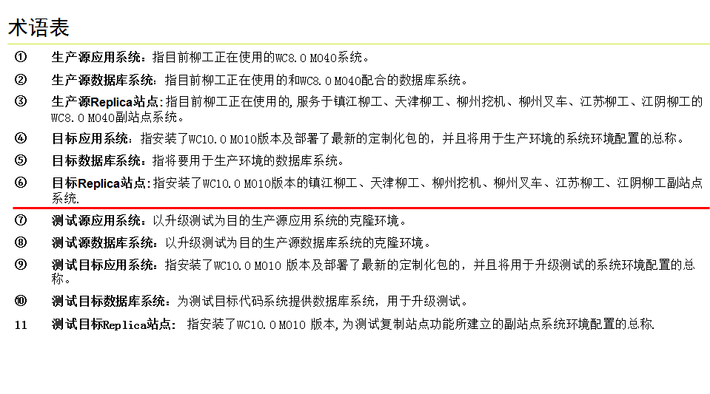

制定升级与迁移计划

客制化开发测试、试运行计划
新安装的目标系统的出厂设置并不具有源系统的客制功能，为了在升级之后继续提供已有的客制功能，需要将现有的客制模块合并到目标系统中。尽管PTC尽量提供Windchill系统的版本向下兼容性，但是旧版本的定制代码所用到的API仍可能会在新版本中被取代，因此需要修改某些客制代码以便与新版系统相兼容。
对于升级客制模块的方式，PTC的建议是在此步骤尽量不要更改客制模块，而是只进行必要的修改，使之能够与新版的目标系统兼容工作。PTC不建议基于新版本的功能重新执行这些客制，因为这会使系统升级的过程变得更为复杂。如果您想利用在 10.0 中提供的新功能，可把这种开发活动视为独立于系统升级的项目，在升级项目完成后再行实施。
这项任务所需的时间取决于源系统客制的程度，以及源系统与目标系统版本的差距。客制模块的升级应该在系统升级准备阶段彻底完成，并通过测试。完成之后将升级后的客制模块打包备用。
从功能角度说，升级后的客制化代码的调整范围以本文后续部分指定的为准。若发现由于系统升级，某些定制功能无法继续使用，将由双方项目组共同协商处理方式。
柳工PLM系统升级项目源系统与目标系统的版本差距较大，有较多的PDMLink和ProjectLink系统的客制功能，需要花费一定时间来完成这项工作。针对于此，除发现生产环境重大Bug之外，从升级项目启动开始到正式生产环境升级成功之前，冻结所有基于PLM系统的代码调整，包括的内容如下：
- 冻结现有的代码版本；
- 发现生产环境重大BUG，必须在现有的PDM 8.0系统的源代码中进行，任何代码的修改必须经过双方项目经理确认；
- 重新建立一个代码版本控制工具，用来维护迁移成功的PDM 10.0的源代码；
- 必要的程序开发＆新功能都必须基于PDM 10.0的系统进行实现。

PDS数据迁移工具开发及数据迁移计划
根据PTC的升级实施经验，制定如下升级任务计划，这个计划将随着升级演练的深入逐步细化，最后得到最终升级计划。
任务名称 | 任务目的和描述 | 负责方
1. 测试环境建立 | 建立测试代码系统及测试数据库 | PTC
1.1 测试环境Windchill10.0安装 | 安装测试代码系统 | PTC
1.2 测试环境数据库建立 | 安装Oracle11GR2 | PTC
1.3 代码管理系统架设 | 为了能更好的管理代码，并统一修改，建立SVN环境的代码版本控制体系。 | PTC/柳工
1.4 测试并形成克隆生产数据库至测试数据的使用脚本。 |  | 柳工
2. 配置及定制代码整理 | 整理前期实施过程中形成的定制代码及相关配置。
2.1 编写柳工PLM系统现有定制功能列表。 | 为了能更好的在升级后测试功能的有效性。 | 柳工/PTC
2.2 测试脚本编写
2.3 柳工定制代码、配置、补丁整理。 | 合并前期期代码、及配置 | 柳工/PTC
2.4 定制代码、配置、补丁验证 | 验证在Windchill10.0下原来的定制代码和配置。  建议在升级验证之前，在开发环境中进行客制化代码的升级验证。 | PTC
2.5 定制代码SVN环境导入并编写导入脚本。 | 将代码在SVN环境下管理，并编写部署的ant 脚本。 | PTC
3. 升级步骤定义
3.1 部署代码及配置到测试代码环境 |  | PTC/柳工
3.2 进行升级测试 | 根据下面定义的升级实施具体步骤，进行升级测试 | PTC/柳工
3.3 数据及系统验证 | 根据测试脚本及功能列表进行升级验证 | PTC/柳工
3.4 辅助代码及补丁制作 |  | PTC/柳工
3.5 多轮升级工具验证 | 这个升级步骤测试需要进行多轮 | PTC/柳工
3.6 升级详细步骤制定 | 形成升级步骤文档，指导生产环境升级 | PTC/柳工
3.7修改定稿升级操作文档 |  | PTC/柳工
4. 生产环境升级切换 |  | PTC/柳工
4.1 制订生产环境升级时刻表 | 制订详细的计划表，并协调相关资源 | PTC/柳工
4.2 进行生产环境升级 |  | PTC/柳工
4.3 生产环境验证 | 根据测试脚本进行测试 | PTC/柳工

- 测试系统设计划概览
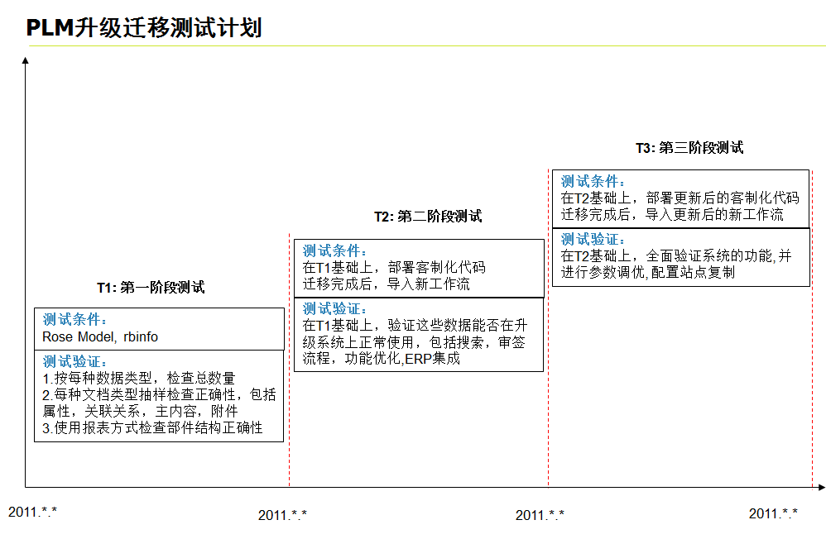

- 生产系统设计划概览
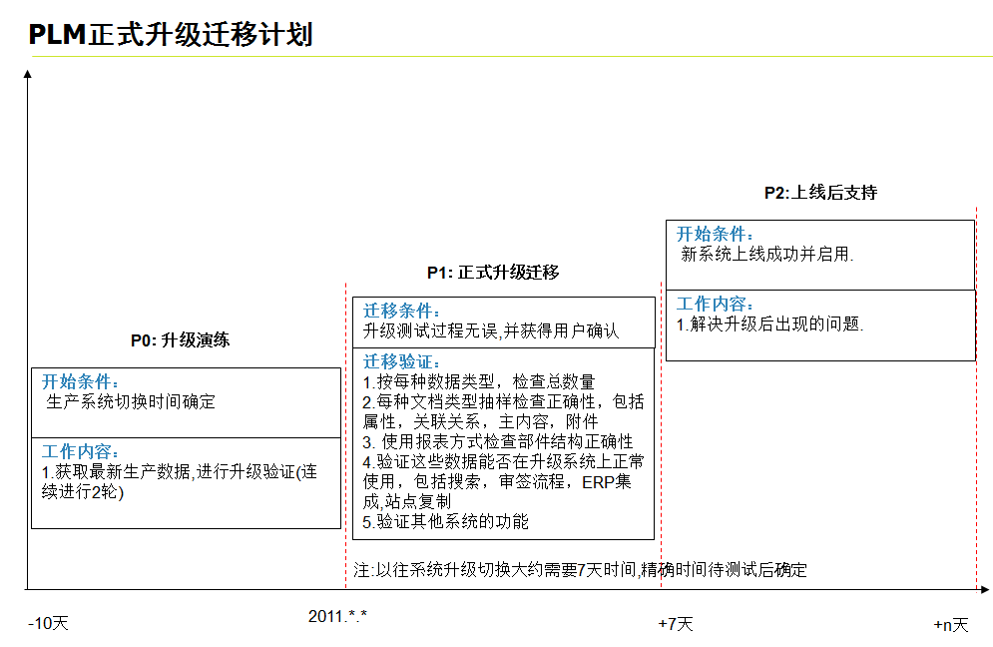

升级测试的要求
为了保证生产系统的升级成功，应该在准备阶段对升级过程进行多次演练，直到能够熟练解决升级过程中发现的所有问题。
另外，在升级演练的发现的一些问题（如CAD文档的编码冲突、数据库与LDAP内容不一致等）可以在生产系统上事先解决掉，从而在正式升级生产系统时不会再出现类似问题，提高升级操作的效率。
为了保证升级演练的价值和可参考性，演练过程所使用的源系统应是完全克隆生产系统而建立的模拟系统，而且在硬件配置上也尽量与生产系统保持一致，这样才能更为贴近地模拟正式升级生产系统的完整过程，并较为准确地估计整个升级过程所需要的时间。对于柳工在第二次演练之后必须采用最接近生产系统的环境来模拟生产环境进行演练。

系统升级迁移测试流程
通过下图我们可以看到，通过柳工给我们提供的一台IBM 测试服务器（上面预装操作系统AIX 6.1），我们克隆生产系统，在测试机上模拟生产环境完成整个升级迁移测试过程。

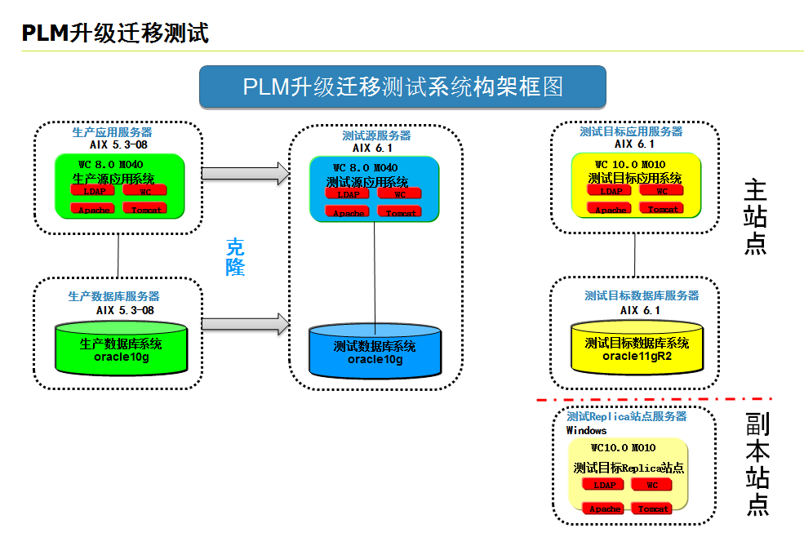

- 准备测试源系统
- 拷贝PLM生产系统的应用文件和电子仓库内容到测试源服务上。
- 拷贝生产数据库系统的Oracle系统文件和数据库文件到测试源服务器上。
- 在测试机上恢复数据库实例。
- 在测试机上恢复PTC Windchill应用。
- 修改配置启动并验证测试源系统。
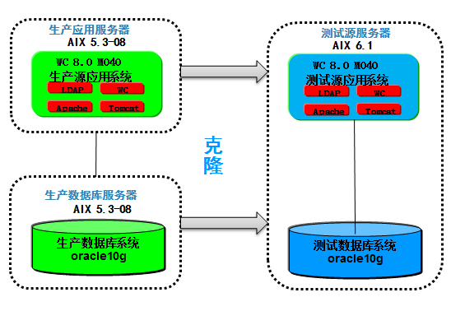
- 执行预升级步骤和准备测试目标系统
- 执行Windchill 8.0 升级到 Windchill 10.0 的预升级程序
- 导出并保存源系统的LDAP数据
- 导出并保存源系统的Windchill数据库
- 在测试服务器上安装数据库Oracle 11gR2，并使用OCU创建windchill数据库实例，导入源系统数据库
- 安装并配置部署Windchill 10.0目标系统，新安装的Windchill 10.0系统使用数据库的其它用户，不可使用Windchill 8.0的数据库用户
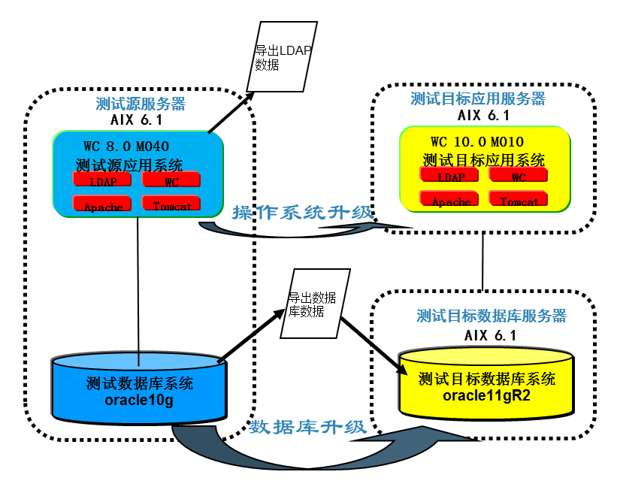
- 执行并完成升级迁移操作
- 配置测试目标系统以使用测试源数据
      - 从10.0 LDAP 导出目标配置分支，然后删除整个10.0 LDAP数据
      - 导入8.0 LDAP数据到10.0 LDAP实例中
      - 导入10.0 LDAP配置分支数据
      - 修改 10.0数据库连接，使其指向8.0数据库数据。
      - 挂接测试源代码系统电子仓库所在的文件系统
      - 修改10.0电子仓库文件夹，使其指向测试源代码系统电子仓库文件夹
- 执行 Upgrade Manager进行升级
- 执行升级后步骤
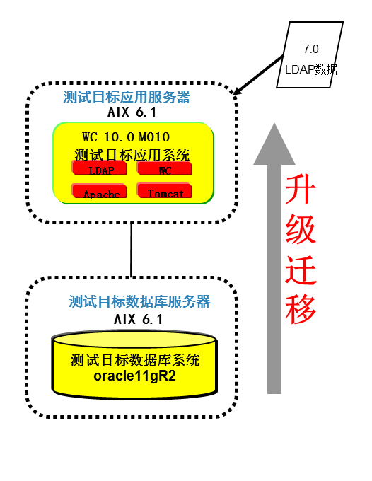
- 安装配置Replica测试站点，并配置远程可视化，验证数据复制和可视化功能
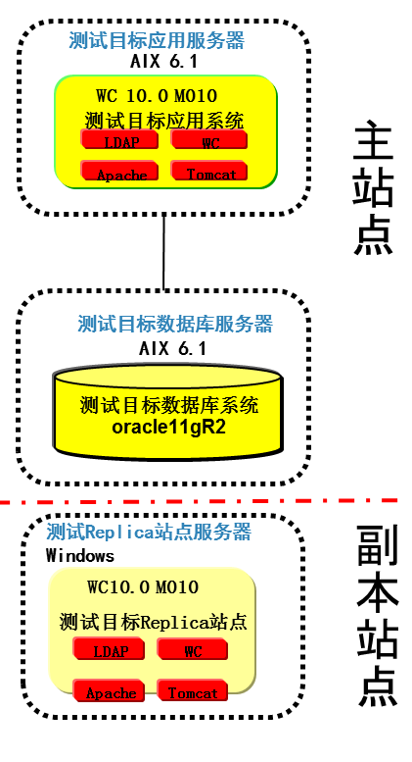

生产系统升级迁移流程
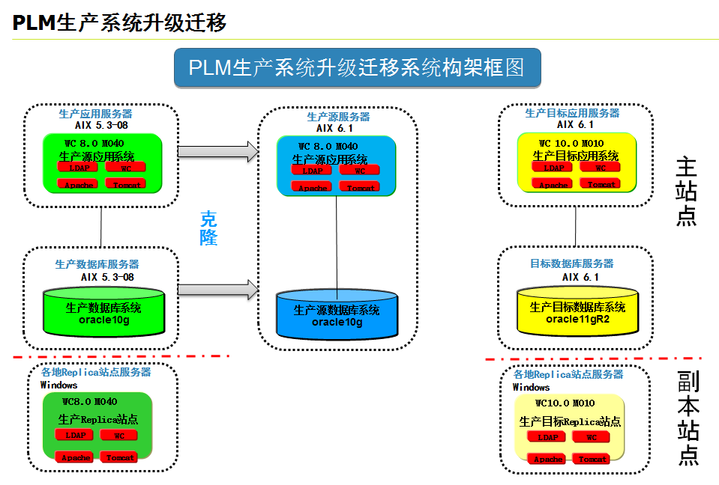

- 在生产系统执行业务清理及备份
- 清理未结束工作流
- 清理个人文件柜
- 确保CAD文件编号及名称唯一
- 整机备份生产环境.
- 准备生产源系统
- 拷贝PLM生产系统的应用文件和电子仓库内容到生产源服务上。
- 拷贝生产数据库系统的Oracle系统文件和数据库文件到生产源服务器上。
- 在生产源服务器上恢复数据库实例。
- 在生产源服务器上恢复PTC Windchill应用。
- 修改配置启动并验证生产源系统。
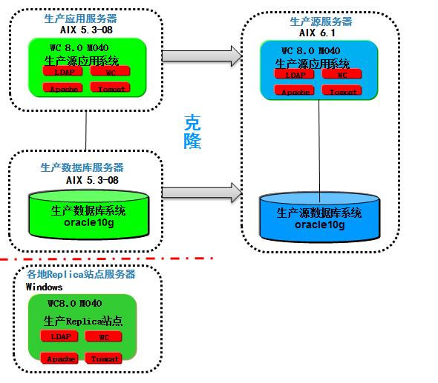
- 执行预升级步骤和准备生产目标系统
- 在生产源系统上执行Windchill 8.0 升级到 Windchill 10.0 的预升级程序
- 导出并保存源系统的LDAP数据
- 导出并保存源系统的Windchill数据库
- 在生产目标数据库服务器上安装数据库Oracle 11gR2，并使用OCU创建windchill数据库实例，导入源系统数据库
- 在生产目标应用服务器上安装并配置部署Windchill 10.0目标系统，新安装的Windchill 10.0系统使用数据库的其它用户，不可使用Windchill 8.0的数据库用户
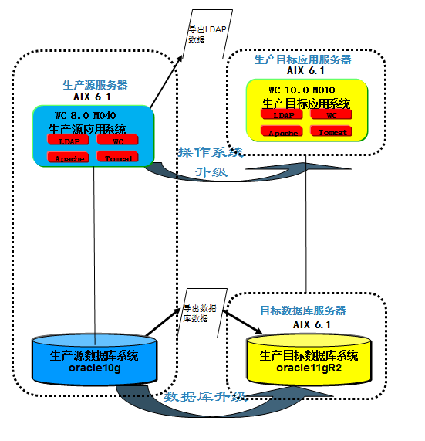
- 执行并完成升级迁移操作
- 配置生产目标系统以使用生产源数据
      - 从10.0 LDAP 导出目标配置分支，然后删除整个10.0 LDAP数据
      - 导入8.0 LDAP数据到10.0 LDAP实例中
      - 导入10.0 LDAP配置分支数据
      - 修改 10.0数据库连接，使其指向8.0数据库数据。
      - 复制生产系统电子仓库内容到生产目标应用服务器
- 执行 Upgrade Manager进行升级
- 执行升级后步骤
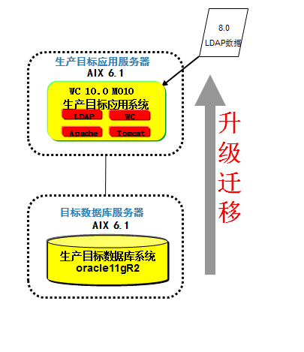
- 在柳工各远程站点安装配置Replica服务器，并配置远程可视化，验证数据复制和可视化功能
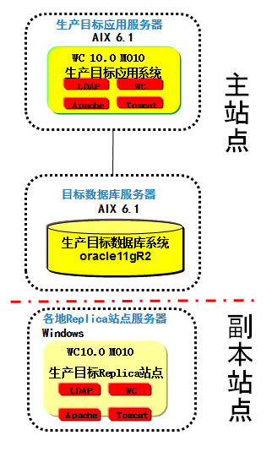

系统升级迁移风险控制

升级对系统的改变
从升级过程可以看出，升级操作涉及到Windchill系统的各个层次，在技术层面上，这些变化主要表现在：
- 操作系统由AIX 5.3升级到了AIX 6.1；
- 核心程序的全面升级：对于PDM系统来讲是从Windchill 8.0 M040升级为Windchill 10.0 M010系统程序；
- 客制模块的修改：为了适应核心程序的升级带来的影响，需要修改客制代码以与目标系统兼容；
- LDAP配置：修改了LDAP中的配置分支（业务数据无变动），从8.0的模式Aphelion升级为10.0的模式WindchillDS；
- 数据库由oracle10G升级到oracle11GR2，升级了数据模型，修改了部分业务数据的存储结构，修改了部分业务数据；

风险分析及措施
Windchill系统升级本身就是一个复杂的系统工程，柳工PLM系统进行了大量的定制工作，并且具有大量的业务数据，更增加了升级工作的困难。我们必须通过精心计划、认真执行来保证升级的成功，同时对实施风险进行充分认识，并采取必要措施预防风险的发生。
根据柳工PLM系统的现状，结合PTC以往的实践经验，对本次升级可能存在的风险分析如下：
- 正式升级过程中出现难以解决的技术问题
发生后果：导致升级过程延长或失败，影响客户生产。
预防措施：
- 进行演练，提前发现并解决可能出现的问题；
- 计划较为充裕的升级操作时间，并准备充足的资源应对突发问题；；
- 制定应急方案，保证能够快速恢复生产系统。
评估结论：可控。
- 升级操作修改了业务数据，有破坏业务数据的风险
发生后果：破坏了现有业务数据；
风险措施：
- 在一系列演练中验证升级之后业务数据的正确性和完整性；
- 正式升级之前对生产系统的业务数据做好安全完整的备份；
评估结论：可预防（可控）。
- 修改客制模块代码，有造成程序缺陷的风险
发生后果：出现程序缺陷，影响正常使用
预防措施：
- 安排足够的资源与时间进行开发测试
- 正式升级之前对生产系统做好安全完整的备份；
评估结论：可预防（可控）。

系统升级迁移的人员需求
- 业务代表 2名
      - 业务相关方案讨论，决策
- 业务测试人员 5名
      - 验证升级后相关功能及数据是否正确
- AIX系统管理员 1名
      - 安装操作系统，设置系统参数，管理存储空间，应用系统备份及恢复
      - 系统发生异常时，能在30分钟之内赶到现场支持并解决问题。
- Oracle数据库管理员 1名
      - 安装数据库软件，调整数据库参数，规划表空间大小及文件存储位置
      - 迁移数据库数据(Oracle 10g to Oracle 11g)
      - 系统发生异常时，能在30分钟之内赶到现场支持并解决问题。
- 网络管理员 1名
      - 设置IP及域名，确保网络畅通
- 项目领导
      - 负责决策。升级过程出现重大问题时，负责协调资源及决策。

变更管理

更改管理的目标
本期更改管理优化的主要目标是：
- 基于在原来的ECN、ECR及PR的流程基础上结合目前柳工的实际业务流程，对柳工的变更业务流程进行梳理。
- 实现对设计与制造之间变更的衔接，实现更改闭环的角度重新设计柳工的复杂变更流程和简洁变更流程。

柳工变更管理现状

业务概述
柳工目前存在的变更主要分为两类：
- CMII变更(主要使用变更通告)，主要是用于重大变更(对样机的设计变更除外)，对于零部件来说以下几项属于重大更改：
a) 引起产品主要性能变化的更改；
b) 重要部件更改；
c) 影响到产品的安全性及可靠性的更改；
d) 造成工艺、工艺装备及模具重大变化的更改。
- 快速变更(KS)，为了提高产品的研发和组织生产的效率，以下几种更改柳工目前采用快速更改：
- 影响较小的设计更改，例如未对工装模具准备、物资采购、生产计划造成困难的更改。
- MBOM的更改
- 工艺定额信息的更改。
- 在研发和试制阶段对样机的更改。
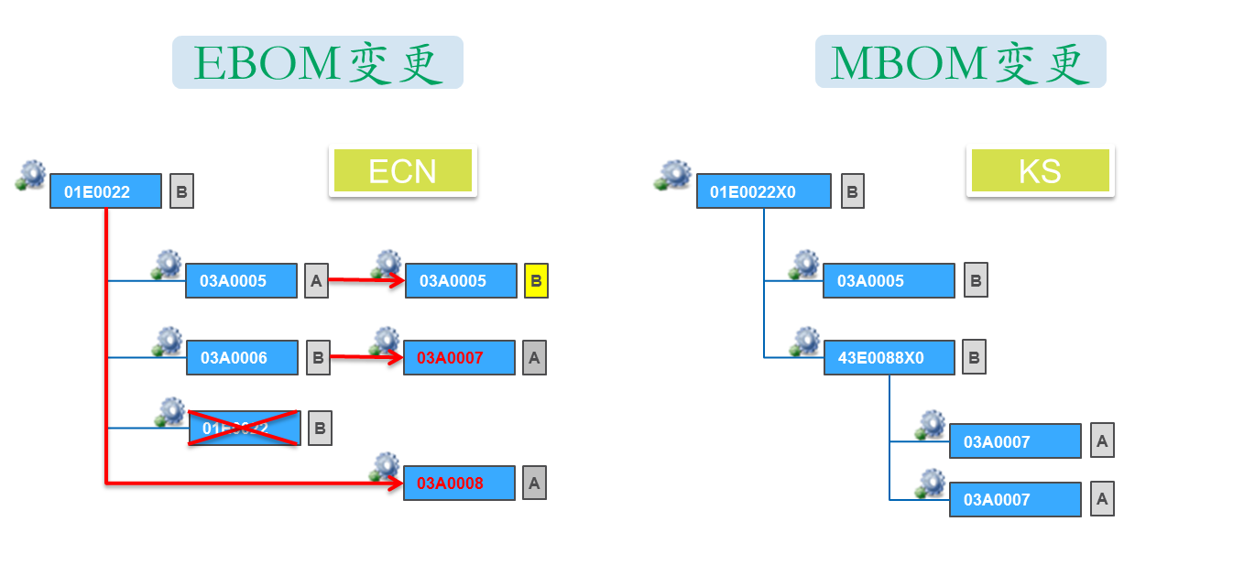

柳工现有CMII变更流程
- 对于工程变更，通常会先发起一个“变更请求”，该变更情况主要用于判断本次零件更改或调整，给相关整机的影响做出评估。所有受影响的产品的负责人将收到更改请求信息，如果统一更改，则可以发起变更执行动作。

- 变更责任人在变更请求通过后，创建变更通告，变更通告的现有流程如下：

目前变更管理的核心问题
- 工程变更流程无法满足柳工目前实际业务状况，变更决策阶段未对重大变更的影响做深入的分析，受影响的相关部门未参与到变更方案的决策中来。
- 现有工程变更的未实现闭环管理，变更负责人无法获得受变更影响相关部门的工作状态反馈，变更的现场执行状态无法跟踪。
- 因为SAP的整机档案中的BOM没有版本记录，服务部门通过整机档案无法查询到整机下零部件的变更信息。

未来变更业务解决方案

未来变更管理解决的主要问题
通过本期项目的实施，将沿用前期项目解决方案的基础上，尽量吸纳CMII变更模型的先进管理思想，结合柳工的实际情况对现有的变更流程进行适当调整，加强柳工对设计变更的管理和执行结果的追踪，力求规范的同时尽量简洁，解决以下关键问题和需求：
- 通过问题报告来统一记录和组织各单位发现的问题及其处理情况，规范企业问题报告的提交流程
，提供针对问题报告的反馈机制。
- 规范变更管理流程，以克服变更的随意性，建立变更评审委员会决策重大变更的机制，制定重大变更的评审流程、交付物模板、变更评审委员会组成角色等相关业务规范，在对变更过程有效控制的前提下，提高变更的效率。
- 强化变更请求在变更决策阶段中的作用，优化变更请求流程，通过一个变更请求关联多个变更通告来解决多个相关更改可以统一发放的问题。
- 建立变更管理的闭环机制，在问题报告确认、变更请求决策、变更通告执行的关键节点以电子邮件的形式通知相关人员当前进展情况，其他人员还可以通过预订感兴趣的事件来及时获得通知。自动根据当前进展维护问题报告、变更请求和变更通告间的闭环关系。简言之，只有变更通告执行完毕变更请求才解决，只有变更请求解决后问题报告才解决。变更通告主流程中引入分支流程“任务通知反馈流程”，在保证变更通告主流程效率不被影响的前提下，变更负责人可以监控“整机参数维护”、“图册维护”、“工艺维护”、“MBOM维护”、“质量”、“财务”等受相关变更任务的执行状态。
- 在生产现场设立“断点工程师”岗位，负责监控变更实物的执行状态，并把变更在整机上的生效状态反馈给销售部门、设计部门、配件部门、服务部门。

基于CMII的变更管理模型

CMII变更管理介绍
- CMII 是国际技术状态管理协会（ICM）定义的一套关于配置管理的完整规范，它被称做是“企业变更业务信息的基础构架”。
- 为了定义企业的通用的产品技术状态管理（又称配置管理）标准和业务流程，CMII 提供了一整套产品定义以及在整个产品开发生命周期（从概念设计到淘汰）内工程变更管理的规范，为企业内部复杂的组织结构间，以及与供应商和客户之间共享以及重用产品知识提供可能。
- CMII 还规定了不同权限的变更管理职能设置，根据更改的影响度，选择变更的快速路径或完全路径。
- Windchill PDMLink中的标准变更管理过程和模型实现了CMII规范。

CMII流程特点
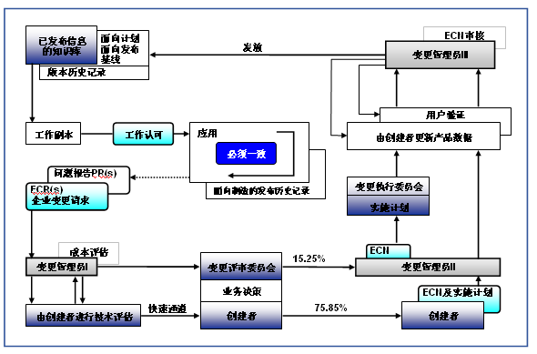
- CMII流程是一个宏观的流程
- 问题提出、确认
- 变更请求与批准
- 变更任务通知与执行
- CMII流程是一个闭环的流程
- 问题提出 => 变更请求批准 => 变更执行 => 变更请求结束 => 问题处理完毕
- CMII流程通常分为两类
- “简单更改”——80%左右：简单、影响面小、不需要复杂的审批环节
- “复杂更改”——20%左右：复杂、影响面大、需要进行严格的审批

CMII组织特点

角色 | 主要职责
CAI | - 分析和确认问题报告  - 创建变更请求  - 确认是否需要召开评审会议
CAII | - 确认变更方案  - 确认变更计划  - 确认变更数据
CAIII | - 评审变更完成结果
CRB | - 对重大变更进行评议和决策
CIB | - 负责对变更执行计划合理性进行评估
Author | - 执行具体的变更任务

说明：
CAI —— Change Administration I; CAII —— Change Administration II;
CAIII —— Change Administration III;
CRB —— Change Review Board（变更审阅委员会）;
CIB —— Change Implementation Board（变更执行委员会）

基于CMII标准的Windchill变更管理的变更对象
Windchill变更过程包含四个基本的变更对象：
- 问题报告(PR)
- 变更请求(ECR)
- 变更通告(ECN)
- 变更任务(CA)

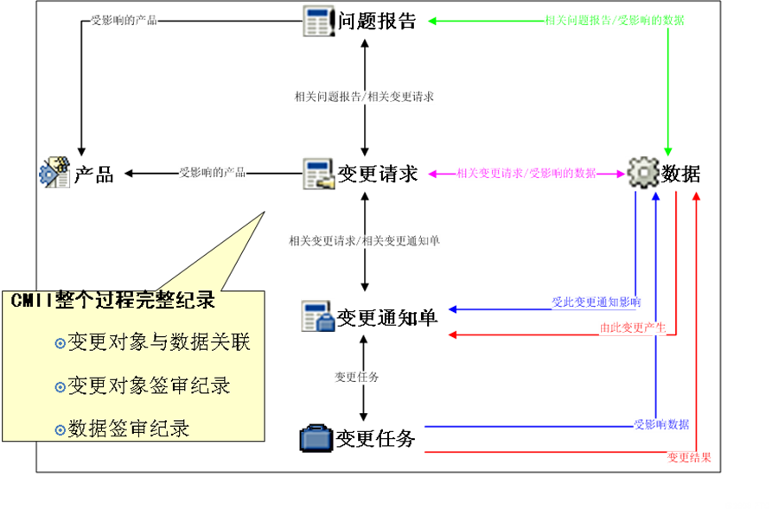
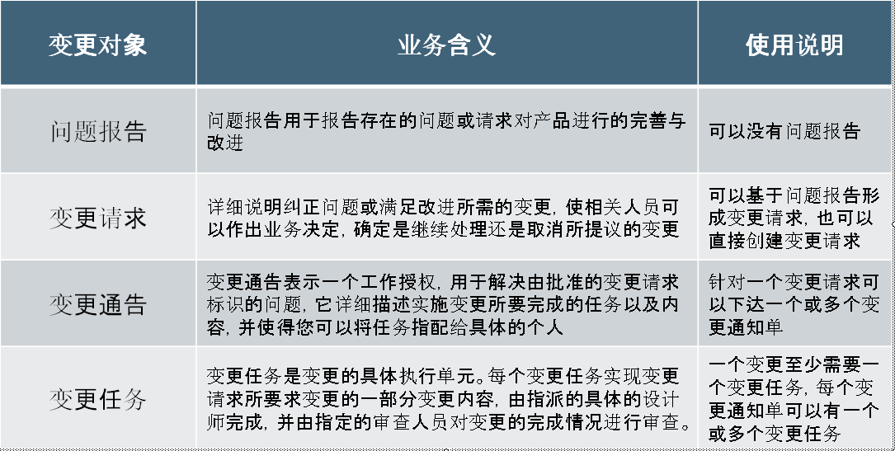

未来变更业务说明

产品变更宏观过程

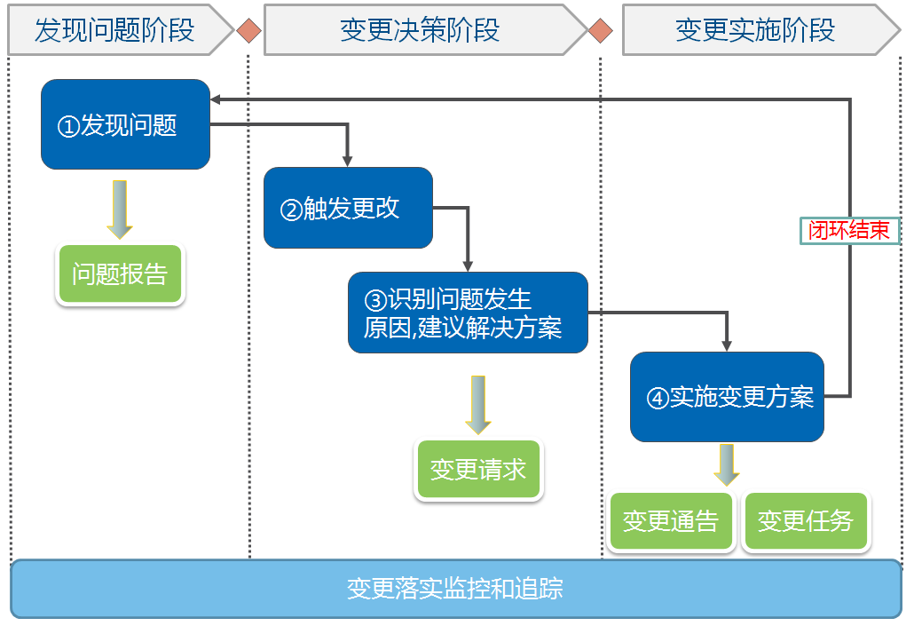
- 问题报告：发现、确认问题
问题报告是在产品生命周期各阶段有关部门发现的问题或提出的改善建议的记录。PLM系统中的所有注册用户都可以创建问题报告，创建者可以来自设计部门、工艺部门、制造部门、质量部门、市场部门或任何其他部门。创建者（如客服部门）也可以代表系统外部用户（比如客户、供应商等）创建问题报告。问题报告不是变更管理所必需的环节。
- 变更请求：分析问题原因，建议解决方案，进行决策
变更请求用来详细描述为了解决产品问题或改善产品质量所需进行的变更及其影响。变更请求将根据变更的重大程度提交专业负责人或由技术评审委员会进行决策。变更请求可以针对具体的问题报告，也可以不针对任何问题报告，如由设计部门自行提出。变更请求是变更管理所必需的环节。
- 变更通告：授权与规划实施方案
变更通知是组织和执行相关变更的授权依据。一个变更如果涉及到多专业数据修改建议由多个变更通知单来解决。
- 变更任务：变更方案的具体实施
变更任务负责是修改具体数据，此时可以将变更前后的数据与变更任务相关联。一个变更通告至于一个变更任务关联。

问题报告流程
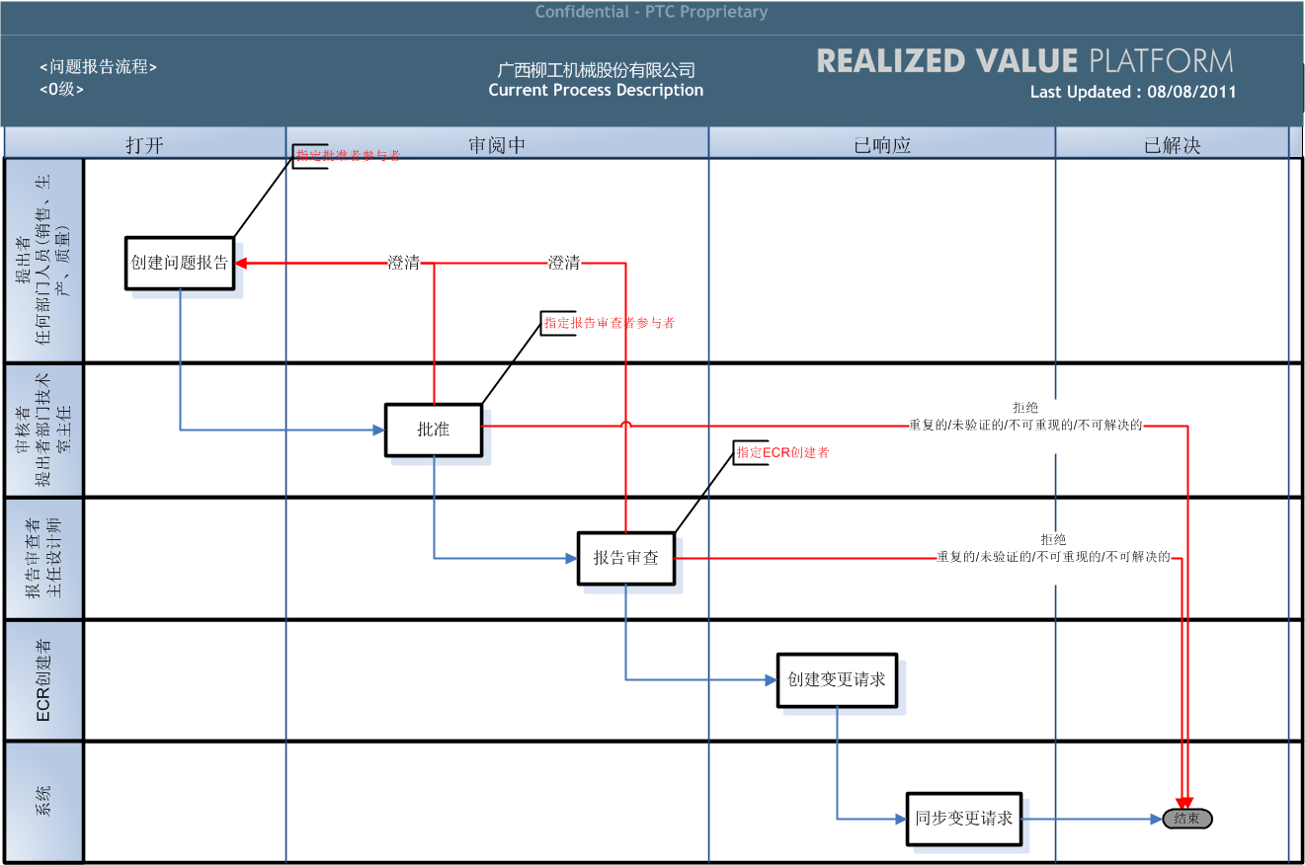

- 问题报告及其流程旨在记录及确认问题，这里所指的问题可以是：质量问题、设计问题、客户反映、成本降低等。
- 问题报告流程说明：
- 参与PLM系统的各个部门和个人都能够提出问题报告，我们鼓励从各种渠道输入产品问题或反馈意见，对于供应商、外部客户可以通过柳工相关接口人反馈对产品的意见。
- 首先对问题进行部门内部确认，提出者部门技术领导需要对问题报告进行审核，并批准通知设计部门进行变更。
- 设计部门主任设计师需要对问题报告的进行审查，并反馈对问题报告的处理情况，如果确认问题需要发起变更，主任设计师需要指定具体研发工程师发起变更请求，负责变更的研发工程师会收到“创建变更请求”的任务。
- 问题报告的处理情况：澄清、已确认、重复的、未验证、不可重现、不解决。

变更请求流程
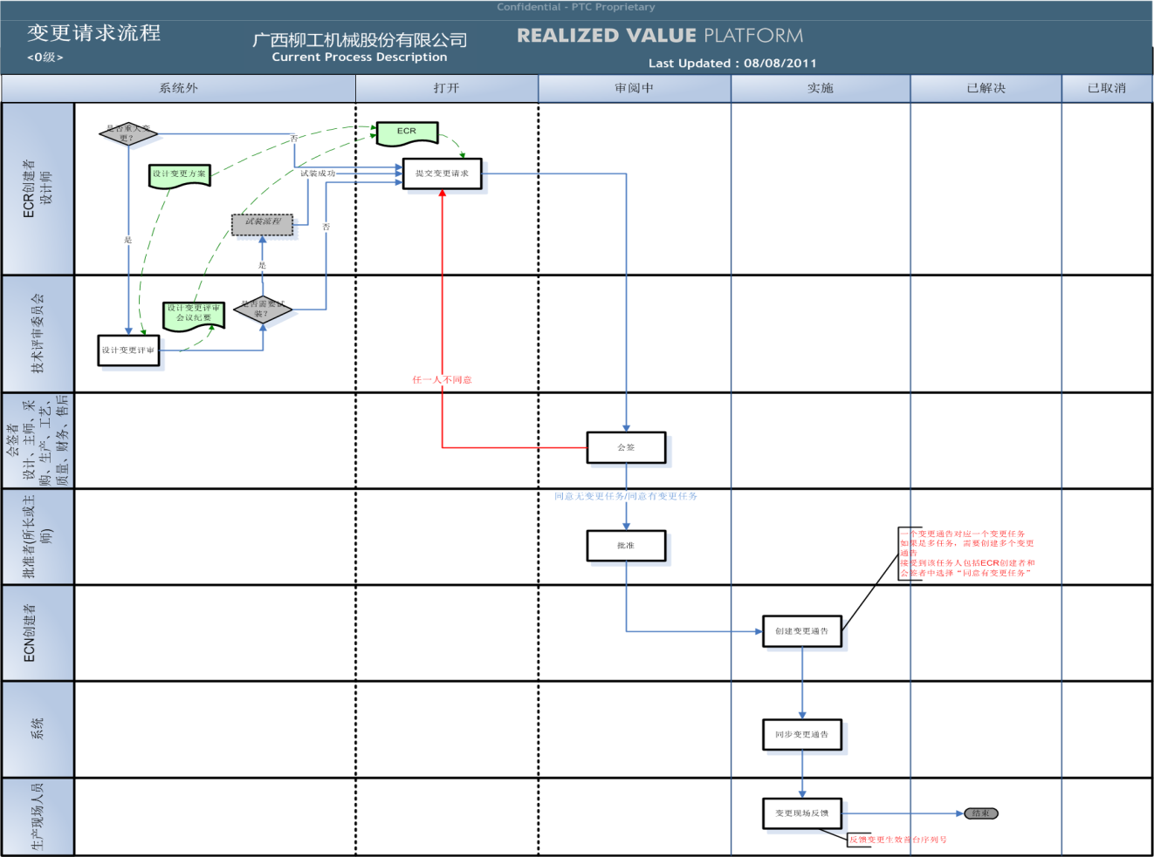
- 变更请求流程旨在分析问题、制订设计变更方案并作出变更与否的决策
- 变更请求流程说明
- 研发工程师在收到“创建变更请求”任务后，首先根据问题报告反馈的内容，制订设计变更方案，分析变更造成的方方面面的影响，确认变更的成本与收益，使相关各方都了解这些影响以及变更的价值所在，及时将有关信息反馈给相关各方。
注意：柳工需要制订《设计变更方案》模板，规范研发工程师制订设计变更方案的必须要素，以便技术评审委员会和相关业务部门充分理解 变更内容，并依此做出决策。
- 根据企业变更重大程度的评判标准决定是否需要技术评审委员会评审。对于影响重大的变更评审除了技术部门参与，还需要财务、质量、售后(服务)、采购、生产等非技术部门的参与，此方面需要柳工在制度上加以保证。对于重大变更的每次评审，需要输出相关会议纪要以及最终评审意见。
- 如果变更零件需要试装，研发工程师在发起变更请求前需要走试装流程，根据试装接过决定是否发起变更请求。
- 研发工程师在发起变更请求时，可把设计变更方案、变更评审意见和会议纪要作为变更请求附件一起提交会签，会签参与者的选择需要遵循企业的相关标准，保证变更得到相关人员的确认认可。
- 变更请求会签者在接受到会签任务，需要对变更内容进行确定，批准通过时会签者需要选择“同意无变更任务”和“同意有变更任务”任一路由。“同意无变更任务”表示同意此次变更同时自己不需要承担任何技术更改任务，例如财务人员参与会签时会选择此路由。如果某个更改除了影响变更发起人所属专业数据，还影响到其它专业时，其它专业负责人在参会会签时，需要选择“同意有变更任务”表示本专业也需要因为此次变更进行数据更改。
- 变更请求的会签采用一票否决制，必须全票通过才可以执行变更，会签通过后还需要研发部门领导(所长或主师)最终批准通过。
- 变更请求批准通过后，发起变更的研发工程师和会签时选择“同意有变更任务”的人员会收到“创建变更通告”任务。
- 变更请求等待所有变更通告任务(主流程)完成后，发送“变更现场反馈”任务给断点工程师，断点工程师监控此次变更对应的所有变更任务在生产现场的执行状况，并反馈此次变更生效的首台整机序列号。

变更通告流程
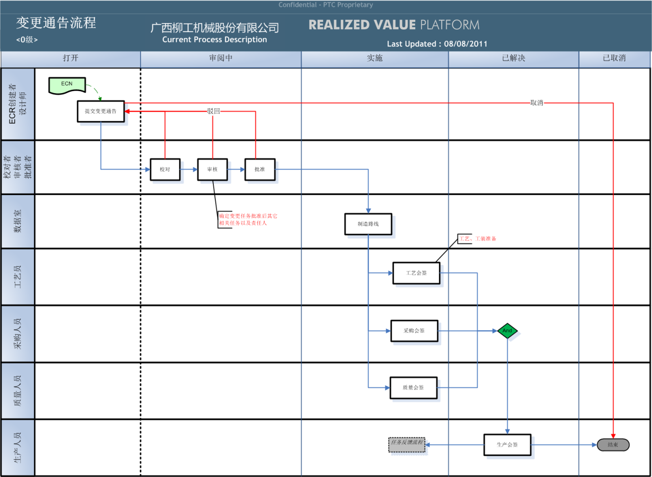
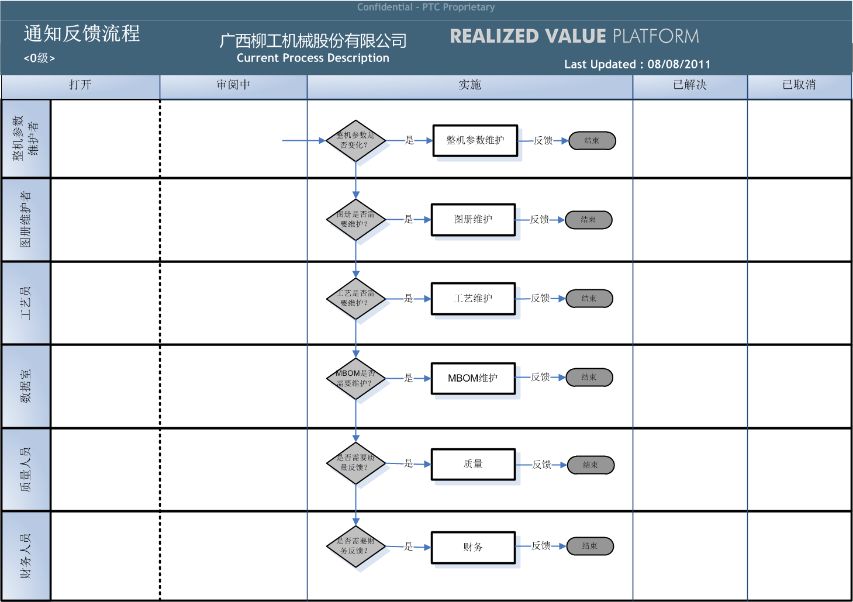
- 变更通告流程旨在提供实施方案并协调具体的实施，每个变更通告对应一个变更任务。
- 变更通告流程说明
- 变更请求的发起研发工程师同时也是其专业变更执行工程师。其它受影响专业负责人在接受创建变更通告任务后，把任务委派给本专业具体的变更执行工程师。
- 变更执行工程师创建变更通告并拟定变更任务，并将新产生的数据挂到变更活动上，包括零部件、图文档。
- 变更任务不是单纯的设计更改任务，而是广义的变更任务，即还包括变更影响的相关部门的必须的数据变更和反馈，例如：给出库存和在制品处理意见、新旧数据的互换性以及产生数据的生效日期。
- 变更执行工程师提交修改数据进行签审，签审通过后，给数据室相关人与发送“制造路线”任务，数据室在完成制造路线后提交任务。
- 制造路线任务完成后，工艺员、采购人员、质量人员会分别接受到“工艺会签”、“采购会签”、“质量会签”任务，这三个任务全部完成后，生产人员会接受到“生产会签”任务。
- “生产工艺会签”通过后，变更通告主流程结束，同时启动任务反馈分支流程。任务反馈流程主要的目的是为了得到变更影响到相关业务人员工作完成状态的反馈，变更相关负责人可以通过变更跟踪报表监控各变更任务的完成状态。

变更信息传递到SAP
- 在变更通告主流程结束后，PLM系统读取变更通告信息并写入到中间表中，然后发送中间表信息到SAP系统中。
ECN No. | Parts No | Old version | New version
ECN02 | 10C0024 | 002 | 003
ECN02 | 06B0052 | 000 | 001
- 断点工程师主要负责监控变更执行情况，并把每个变更零部件的实际执行结果(生效时间和执行批次)反馈到SAP系统中。
ECN No. | Parts No | Old version | New version | 变更生效时间 | 变更实际执行批次
ECN02 | 10C0024 | 002 | 003 | 2011.08.10 | A001
ECN02 | 06B0052 | 000 | 001 | 2011.08.10 | A001

- 整机档案提供基础数据，当打开整机档案中的物料信息时，根据变更实际执行时间读取变更记录表中物料对应的变更号和版本号。
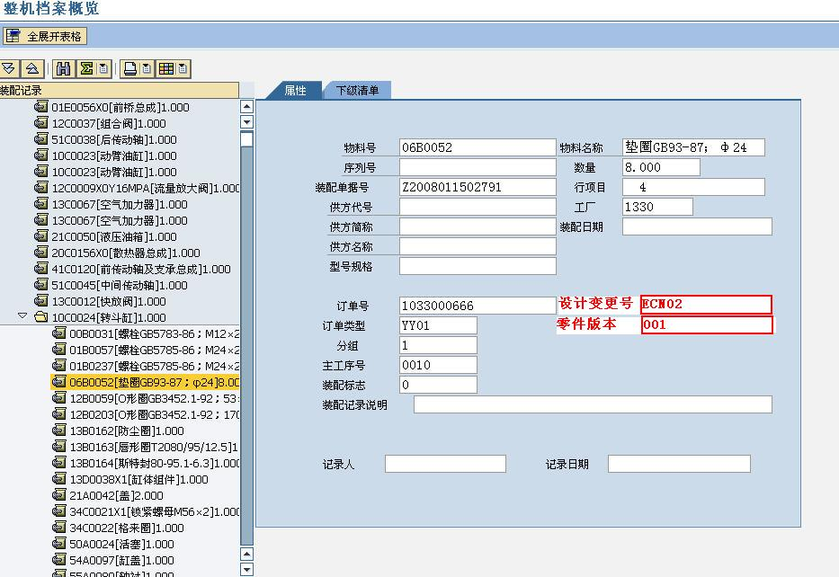

选装选配管理

选装选配管理的目标
本期项目选装选配管理的主要目标是：
- 基于柳工平台研制策略，构建通用产品结构，将产品功能与物理零部件进行分离，通过选装规则实现多种配置逻辑关系的产品结构管理模式。
- 以柳工产品模块化设计为基础，帮助柳工规划未来产品结构，用于管理和组织设计、制造数据。
- 能够基于选装的结果，进行产品CAD三维可视化数据的动态组装，满足设计评审和协调的需要。
- 实现设计BOM（EBOM）到制造BOM（MBOM）转换过程中，已定义选装规则（选项、选项约束关系）的传递，以用于后续从MBOM发布到SAP系统。

选装选配管理现状

业务背景
- 柳工是中国领先的工程机械制造商，核心产品为轮式装载机、履带式挖掘机、路面机械、小型工程机械、叉车，其中装载机和挖掘机业务几乎占据柳工销售量的90%。
- 大部分产品以库存式生产，少量的客户特殊订单。对于客户特殊订单，装载机由于改装困难，很少在库存产品上进行拆装，直接再生产，相应的供货周期就会较长；叉车等产品由于改装方便，则通过在库存产品上进行拆装来满足客户的需求。
- 由于市场竞争的需要，柳工尽量在满足客户需求的前提下缩短供货周期，所以生产部门为了应对市场需求的变化，在销售预测的基础上增大库存生产量，造成柳工的库存成本压力很大。

柳工产品选配特点
- 柳工在PDM和ERP中，针对每种配置不同的车型都使用不同的整机号，即一机一BOM。在一机一BOM的模式下，即使在现有车型上修改一个简单的配置，都需要重新生成一个整机号和整机BOM，目前装载机整机BOM已达到1300多个。
- 柳工使用整机号来包含有整车的配置信息，并在整机名称中进行相关配置信息的描述：
1) 整机编码：
7位设计编号 + 4位配置顺序码 + B + 3位工作装置顺序码 （总长度15位）
2) 整机名称：
装 ——销售机型+产品类+发动机厂家+桥+箱+空调+其他特征+非标关键特征
举例： 62F00060002B001 ZL30E装/玉柴/柳工桥箱/暖风/1.7方斗

产品 | 7位设计编码变号配置 | 4位配置编码变号配置 | B | 3位工作装置编码变号配置
装载机 | 发动机、桥、箱、工作系统 | 空调、冷启动、铭牌、空滤的预滤、尾气净化、集中润滑、保险杠、警示灯、蜂鸣器、称重系统、音响系统、封闭驾驶室，敞开式驾驶室、高流量、快换装置等 |  | 各类斗、岩石斗、抱叉、侧卸、耐磨斗、装煤斗、加大斗、(快换）抱叉、(快换）四合一斗、草叉、(快换）货叉、快换斗
挖掘机 | 发动机、液压系统（泵、主阀、马达）、行走架型式（履带、轮式、湿地式、LC型）、超长臂、动臂偏转、零后悬 | 动臂、斗杆、推土铲、宽履带、橡胶履带、橡胶履带块、操作模式切换、旋转警示灯、行走报警、回转报警、超载报警、防落物保护装置、驾驶室、灭火器、液压锤管路、液压剪管路、低压管路、自动加油泵、防爆阀、控制器、显示器、GPS、标贴 |  | 铲斗、抓斗、松土器、液压锤、液压剪、快换装置

注：以上只是以装载机和挖掘机为例，柳工实际选配产品还包括：叉车、平地机、摊铺机、铣刨机、压路机、堆垛车、推土机、吊管机、汽车起重机、履带起重机、履带式强夯机、混凝土搅拌运输车、混凝土泵等。
- 柳工目前使用《物料主数据-整机编号新旧对照表》记录柳工所有已生产过产品的整机号、产品配置描述等信息，供销售部门、生产部门、研发部门等查询。
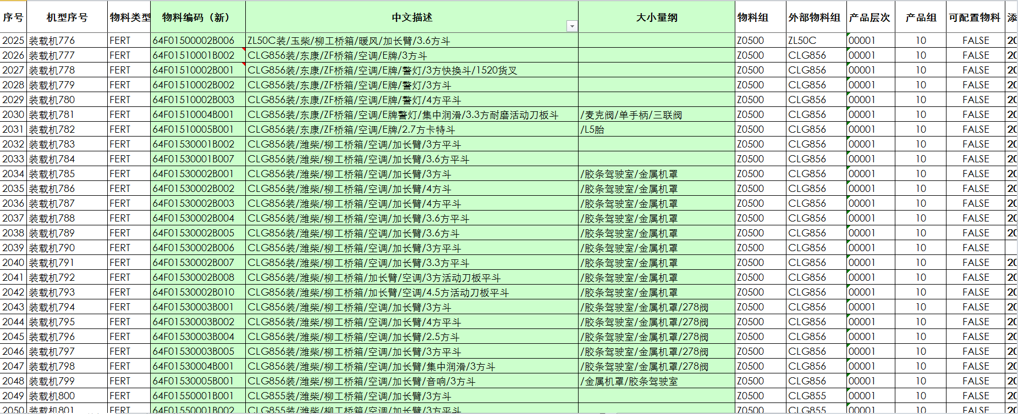

产品选配流程现状
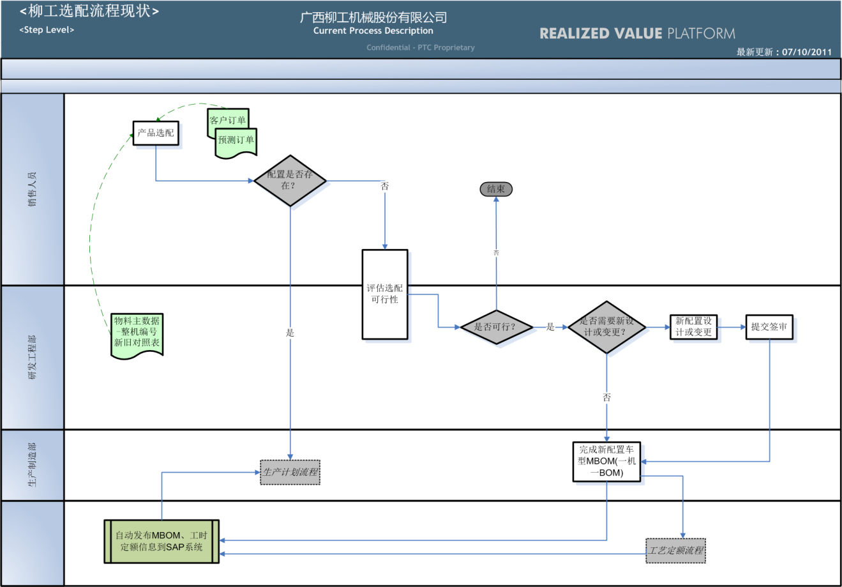
流程说明：
- 销售人员在接受到用户订单或者自己预测订单时，首先在《物料主数据-整机编号新旧对照表》中查询相关配置对应的整机号，如果该配置整机已存在，把整机订单计划直接发给生产制造部进行计划排产。如果整机配置不存在，销售人员把特殊选配需求发给研发部门。
- 研发工程师对特殊选配需求进行可行性分析，如果选配需求需要新设计，通知销售人员相关设计周期，销售人员与用户沟通后，确定是否下单；
- 研发部门接受到销售人员下单通知后，进行新产品配置设计，并为新产品分配一个整机号，完成设计后提交数据签审。
- 制造工程师接受到研发部门发放的新数据，完成整机MBOM的搭建工作。工艺工程师根据MBOM完成相关工艺信息，系统自动把整车MBOM和工艺定额信息发送到SAP中并通知销售人员，销售人员用新配置整机号下订单计划，生产部门根据计划进行排产。

当前产品选配核心问题
业务部门 | 核心问题
销售部门 | 客户要求的产品我们是否可以生产，价格是多少，交货周期多长？
设计部门 | 某些配置只需要简单搭配就可以，如果销售人员能够自己解决就好了！  复杂的产品配置如何有效的管理？
制造部门 | 配置产品种类太多了，制造部门需要维护大量的整车BOM。  某些配置的产品只用一次就不用了，
生产部门 | 销售的需求总是在变，怎么才能及时交货？
财务部门 | 这批配置产品的实际成本是多少呢？
服务部门 | 零部件有问题，哪些配置中使用了这些零部件,要通知谁呢？

未来选装选配业务解决方案

选装选配业务未来总体框图
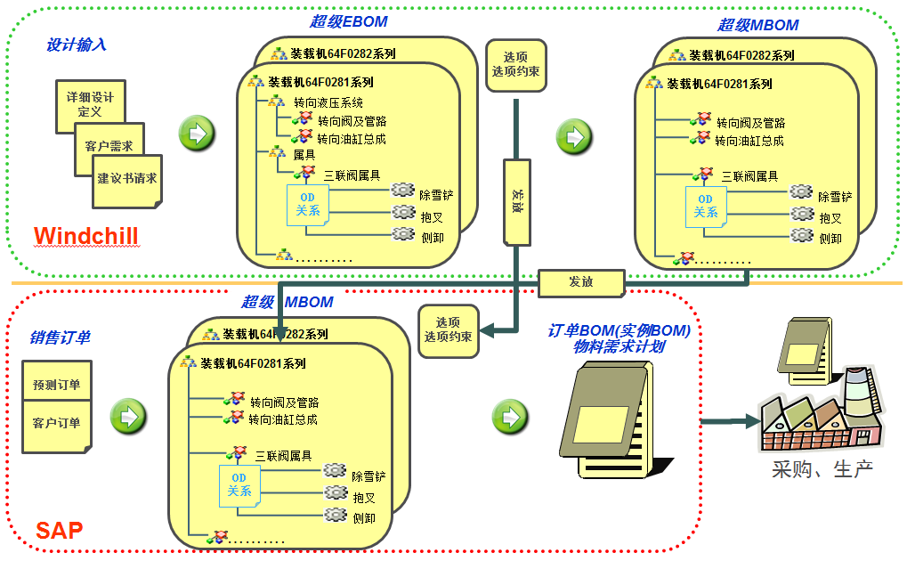
- 未来的装载机产品使用超级BOM的管理方式，减少整车BOM的数量，由此降低整车BOM的维护成本。
- 使用超级BOM可以大大减少设计人员对产品的BOM的维护量，缩短工作时间，大大提高产品研发对市场的响应速度。
- 以整车超级BOM为基础，根据市场需求的不同，对低端用户提供较少的可选配置，例如国内用户只提供工作装置的选择，对主机不提供过多选择。对于高端客户考虑提供较多的可选配置，例如国外比较成熟的客户习惯于按单定制，接受相对较长的交货周期。
- 对整车BOM中基本不变的部分(例如：装载机主机)可考虑生产成库存，对可选配的部分可考虑按订单需求进行装配，这样即可以避免销售预测生产计划不准的带来库存压力问题，又可以在满足客户需求的前提下缩短供货周期。

选装选配业务未来业务流程
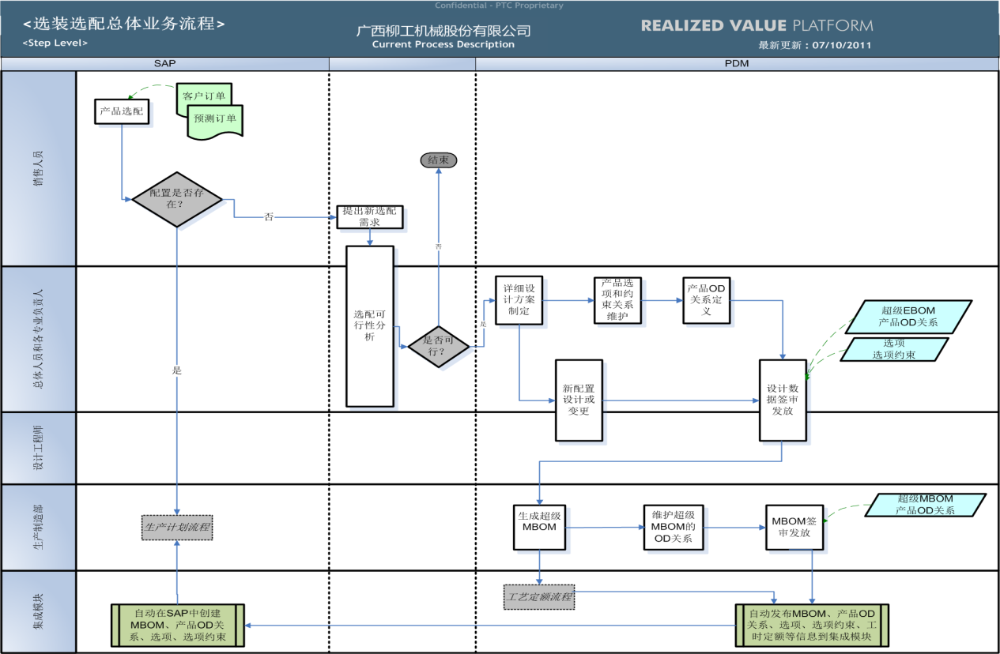
- 未来流程说明：
- 销售人员在接受到用户订单或者自己预测订单时，通过SAP配置器进行选项选择，选择完成后，直接在SAP中下订单进行计划排产。如果整机配置不存在，销售人员把特殊选配需求发给研发部门。
- 研发部门的总体人员对特殊选配需求进行可行性分析，如果此特殊需求设计部门可以完全满足或者部分满足，通知销售人员满足需求的情况和相关设计周期，销售人员与用户沟通后，确定是否下单；
- 研发部门接受到销售人员下单通知后，进行新产品配置设计，总体人员和各专业负责人负责新产品详细设计方案定义，以及超级产品结构和产品配置信息维护，设计工程师完成具体零部件的设计工作和底层产品结构的搭建。
- 制造工程师接受到研发部门发放的新数据，完成具体零部件MBOM的搭建和超级MBOM的维护工作。工艺工程师根据MBOM完成相关工艺信息，系统自动把超级MBOM和工艺定额信息发送到SAP中并通知销售人员，销售人员通过SAP配置器进行选项选择，选择完成后，直接在SAP中下订单进行计划排产。
- 与现有业务差别
业务角色 | 与现有业务模式是否相同 | 说明
销售 | 否 | 销售人员在SAP系统配置器中根据订单需求进行选择，选择完成后生成订单BOM，不再有一机一BOM。
设计 | 否 | 设计工程师不再维护一机一BOM，只按照产品族的划分维护超级BOM和选装规则。
制造 | 否 | 不再有15编码的一机一BOM，使用并维护超级制造BOM和选装规则。
财务 | 否 | 不再有15编码的一机一BOM，只能使用超级制造BOM，在没有订单的情况下，整车和许多大部件都不能确定其下选装的具体零部件，无法按照现有的业务模式对整机和大部件进行成本分析
生产计划 | 否 | 不再有15编码的一机一BOM，只能使用超级制造BOM，在没有订单的情况下，整车和许多模块都不能确定其下选装的具体零部件。
采购 | 否 | 不再有15编码的一机一BOM，只能使用超级制造BOM，在没有订单的情况下，整车和许多模块都不能确定其下选装的具体零部件。
生产 | 否 | 不再有15编码的一机一BOM，只能使用超级制造BOM，在没有订单的情况下，整车和许多模块都不能确定其下选装的具体零部件。

选装选配基本管理

概念介绍
- 产品家族
是以产品平台为基础, 定位于一系列相关联的市场应用的一组产品集合。
- 产品族中产品具有相同的市场定位和客户群需求
- 产品族中产品具有相似的产品结构和功能，并能通过通用结构来表达
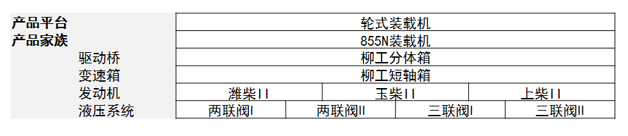
- GPS — 通用产品结构
每个产品族都拥有一个通用产品结构，我们通过它来表达产品族的结构信息，通用产品结构中的每个模块或子模块也都有自己的结构。
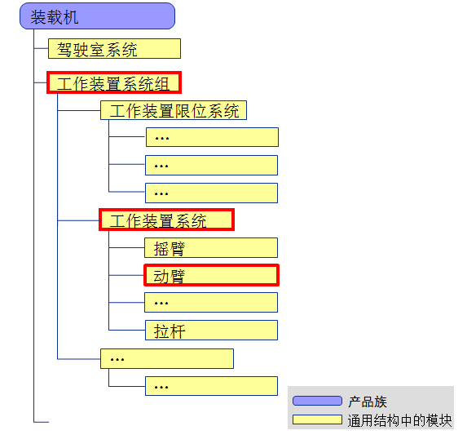
- 选项和选项选择
- 选项
代表可供用户选择的某一类功能特征的集合。例如对应装载机的三联阀属具，有多种选项可供用户进行选择。
- 选项选择
某一个选项下，可供用户选择的功能特征选项,我们称为选项选择。选项选择用于组织不同的选项，一个选项可能对应多个选项选择。例如属具有三个选项值供用户选择：除雪铲、抱叉、侧卸。
选择某一个选项值以后，为实现该选项选择对应的产品的多个模块部分内的零部件则被选择。
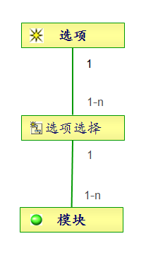
- 选项选择约束关系
所有选项选择必须按照相应的选项进行组织归类，选项下选项选择之间的约束关系主要定义在选项约束关系属性上，选项特征约束关系主要分为以下六大类：
- 必选一个（Required,Select one），该选项下包含多个选项选择，该选项必须被选择，但只能从多个选项选择中选择一个。
- 必选多个（Required,Select more)，该选项包含多个选项选择，该选项必须被选择，而且必须选择两个或两个以上的选项选择。
- 可选（Optional），该选项下面仅包含一个选项选择，该选项即可选择也可不选择。
- 可选一个（Optional,Select one），该选项包含多个选项选择，该选项是可选的，但只能选择其中一个选项选择。
- 可选多个(Optional,Select more)，该选项包含多个选项选择，该选项是可选的，如果选择该选项，必须选择两个或两个以上的选项选择。
- 必选（Required），该选项只包含一个选项选择，而且该选项必须被选择。
- 超级BOM (Super BOM)
使用单一BOM管理特定产品家族所有车型产品结构和各种选项组合，这种单一BOM被称为超级BOM或150%BOM。
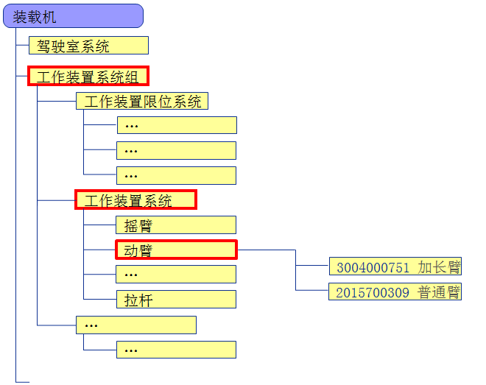

选项库定义
为柳工各产品平台定义选项(Option)和选项选择(Choice)，建立企业级的选项库
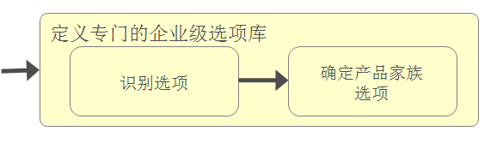
- 识别车型系列中存在哪些选项，这些选项都有哪些可能的选项值。选项不具备层级关系，但可以根据不同的系统定义选项组，识别选项过程中参考以下原则：
- 侧重于技术选项（内部选项）
- 与整车匹配有关做为独立选项
- 选项间的影响分析，减少选项间的复杂程度
- 选项值间的约束分析，使得最终的配置结果合理
- 以装载机855N为例识别选项，并确定未来的装载机产品以发动机、桥、箱、定额液压四个选项为划分组织产品家族，并在此基础上组织超级BOM。
选项(Option) | 选项值(Choice)
发动机 | 潍柴Ⅱ
发动机 | 玉柴Ⅱ
发动机 | 上柴Ⅱ
驱动桥 | 柳工分体桥
变速箱 | 柳工短轴箱
液压系统 | 两联阀I(正常)
液压系统 | 两联阀II(无工作装置)
液压系统 | 三联阀I(正常)
液压系统 | 三联阀II(无工作装置)
车架 | 车架I
车架 | 车架II
车架 | 车架III
空调 | 暖风
空调 | 冷暖空调
发动机罩 | 发动机罩(暖风)
发动机罩 | 发动机罩II(空调)
驾驶室 | 驾驶室Ⅰ(胶条非防滚翻)
驾驶室 | 驾驶室 II((胶条防滚翻)
动臂 | 加长臂
动臂 | 普通臂
动臂 | 无
普通铲斗 | 2.7方活动斗齿斗
普通铲斗 | 4方平斗
普通铲斗 | 4方斗
普通铲斗 | 无
三联阀属具 | 除雪铲
三联阀属具 | 抱叉
三联阀属具 | 侧卸
三联阀属具 | 无
多功能管路 | 有
多功能管路 | 无
三联阀属具管路 | 除雪铲管路
三联阀属具管路 | 抱叉管路
三联阀属具管路 | 侧卸管路
三联阀属具管路 | 无
限位系统 | 普通臂
限位系统 | 加长臂
- 识别选项约束关系
- 选项间的影响分析
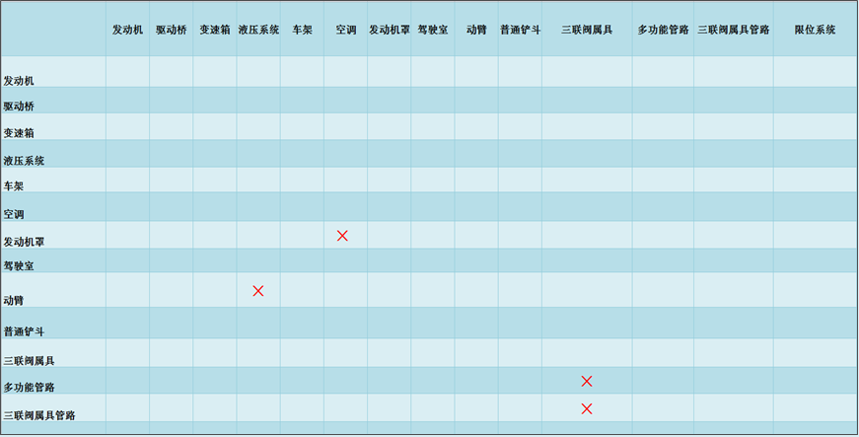
- 选项值间的约束分析
- 包含关系：一对一关系，保证技术可行性
- 排除关系：一对多关系，表示不兼容性
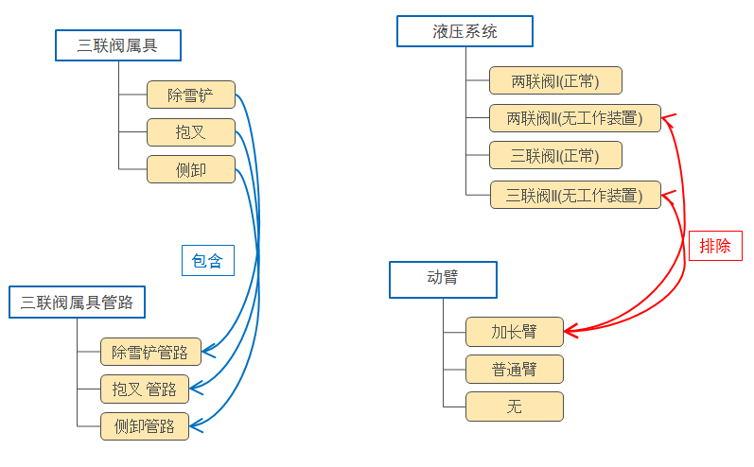
以装载机855N为例识别选项约束
选项(Option) | 选项值(Choice)
发动机 | 潍柴Ⅱ
发动机 | 玉柴Ⅱ
发动机 | 上柴Ⅱ
驱动桥 | 柳工分体桥
变速箱 | 柳工短轴箱
液压系统 | 两联阀I(正常)
液压系统 | 两联阀II(无工作装置)
液压系统 | 三联阀I(正常)
液压系统 | 三联阀II(无工作装置)
车架 | 车架I
车架 | 车架II
车架 | 车架III
空调 | 暖风
空调 | 冷暖空调
发动机罩 | 发动机罩(暖风) | 空调='暖风'
发动机罩 | 发动机罩II(空调) | 空调='冷暖空调'
驾驶室 | 驾驶室Ⅰ(胶条非防滚翻)
驾驶室 | 驾驶室 II((胶条防滚翻)
动臂 | 加长臂 | 液压系统＝'两联阀I(正常)'|| 液压系统＝'三联阀I(正常)'
动臂 | 普通臂 | 液压系统＝'两联阀I(正常)'||液压系统＝'三联阀I(正常)'
动臂 | 无 | 液压系统＝'两联阀II(无工作装置)'|| 液压系统＝'三联阀II(无工作装置)'
普通铲斗 | 2.7方活动斗齿斗
普通铲斗 | 4方平斗
普通铲斗 | 4方斗
普通铲斗 | 无
三联阀属具 | 除雪铲
三联阀属具 | 抱叉
三联阀属具 | 侧卸
三联阀属具 | 无
多功能管路 | 有 | 三联阀属具＝'除雪铲'||三联阀属具＝'抱叉'||三联阀属具＝'侧卸'||三联阀属具＝'无'
多功能管路 | 无 | 三联阀属具＝'无'
三联阀属具管路 | 除雪铲管路 | 三联阀属具＝'除雪铲'
三联阀属具管路 | 抱叉管路 | 三联阀属具＝'抱叉'
三联阀属具管路 | 侧卸管路 | 三联阀属具＝'侧卸'
三联阀属具管路 | 无
限位系统 | 普通臂 | 动臂='普通臂'
限位系统 | 加长臂 | 动臂='加长臂'

通用产品模板定义
- 基本要素
- 一般来说，每一个平台产品系列定义一个通用产品结构模板GPS，GPS的建立需要建立在产品模块化的基础上
- 相同平台的不同产品系列的GPS存在一定差别,但是都很象
- GPS应满足不同部门的需求：销售、市场、研发、工艺、生产、采购等
- “走自己的路”（不同的企业，不同的业务环境和发展历史、研发模式、生产环境、供应链体系等），无需从“空白”做起，分析既有的成果
- 组件识别
根据模块化设计理念，以已有的车型平台为基础，对现有的系统进行详细划分，并按照上下层级关系整理。识别组件过程中参考以下原则：
- 组件处于整体供货状态或更高级别
- 组件的划分应考虑简化选项组合复杂度
- 减少强耦合组件以优化GPS的层次结构
- 从变更影响角度分析，优化组件
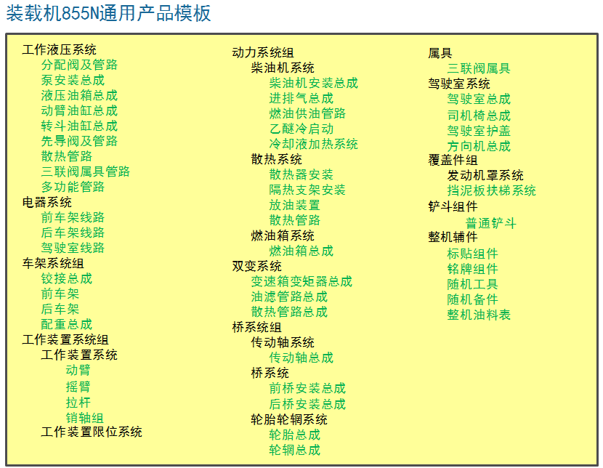

新产品家族Super BOM定义
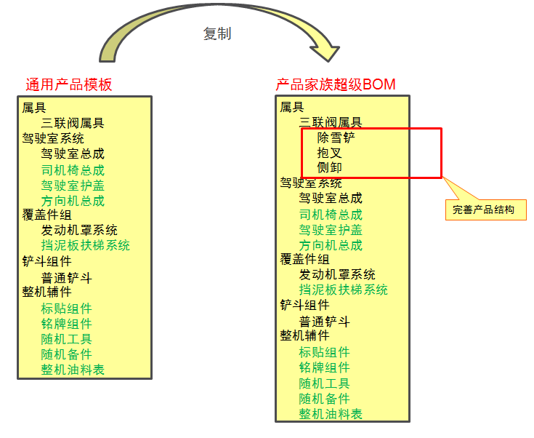

新产品家族选项定义
- 新车型家族选项的建立
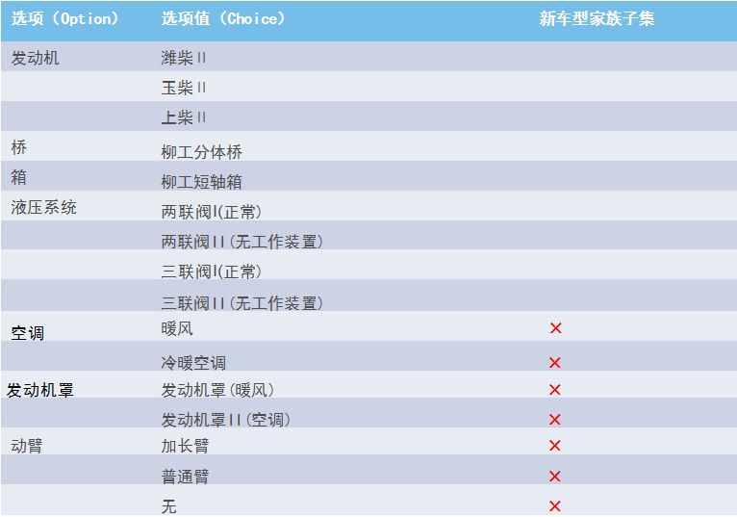
- 新车型家族选项的建立
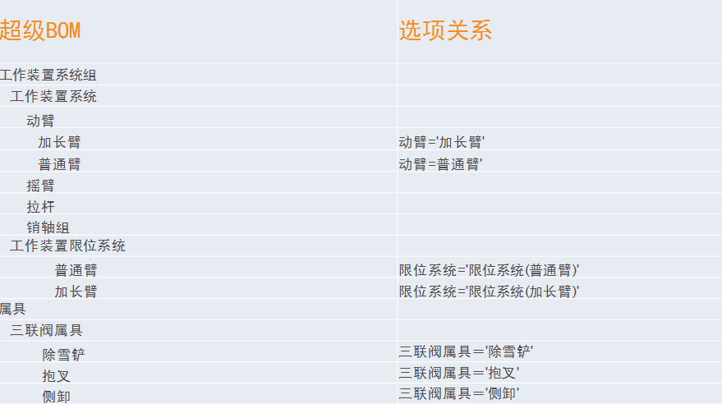

未来产品结构构架

产品结构的层次
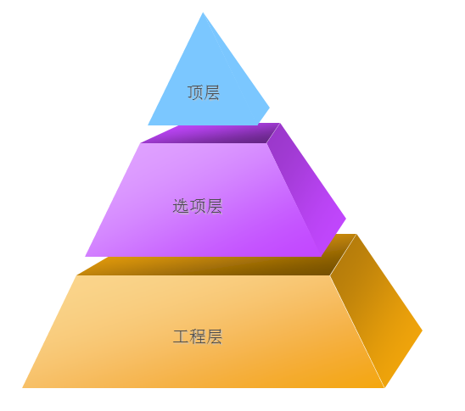
在选装选配的管理模式中，定义产品结构基本层次有顶层、选项层和工程层，其中顶层顶层主要包含产品的系统、子系统和规模较大的模块，此层结构基本是不变的；选配配置层包含设计模块和选项，在选配层完成选装选配管理。工程层由具体的技术解决方案组成，此层产品结构包括用于组成产品的实际零部件。
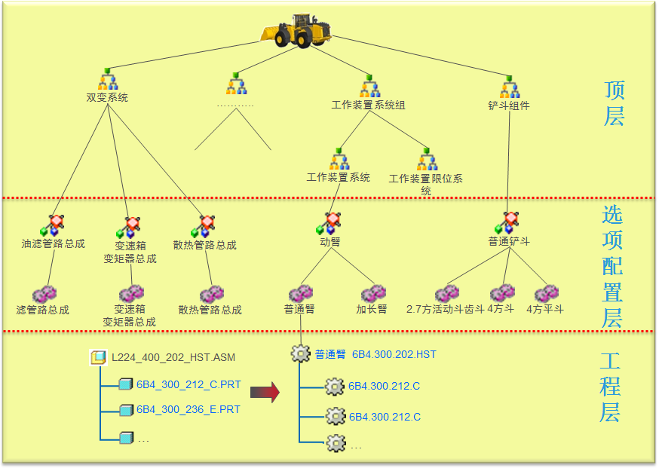

选项配置层概述
为了支持产品模块的选装选配管理，在产品结构管理中引入了选项层，这层主要包含基本节点(Basic Node)、选项节点(Variant Node)和 OD关系。
- 基本节点(Basic Node)
一个基本节点下将包括多个互斥的选项节点。通过定义选项规则，可以确定基本节点之下的哪个选项节点被选择。
例如：动臂是一个基本节点
- 选项节点（Variant Node）
选项节点与基本节点共同构成产品结构的选项配置层，在选项节点上将定义该选项的OD关系。
例如：基本节点“动臂”下定义了两个选项“普通臂”和“加长臂”。
通过选项规则对产品结构进行筛选，可以确定基本节点下的哪个选项节点被选中。
选项节点之下只能挂接ETN(工程顶层节点)，工程顶层节点是底层产品结构的最上层节点
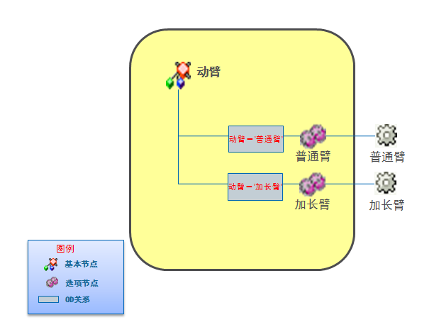

工程层概述
工程层代表是具体的技术解决方案，主要由实体零部件、三维模型、二维图纸、技术文件等一系列的工程要素组成，该层中与选项节点关联的节点为工程顶件(ETN)。
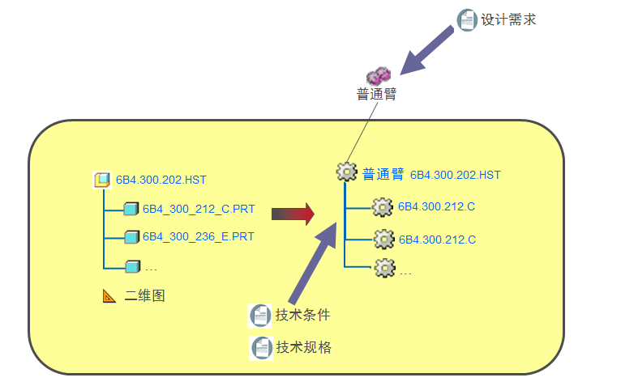

未来MBOM结构管理
- EBOM-〉MBOM转换未来业务流程
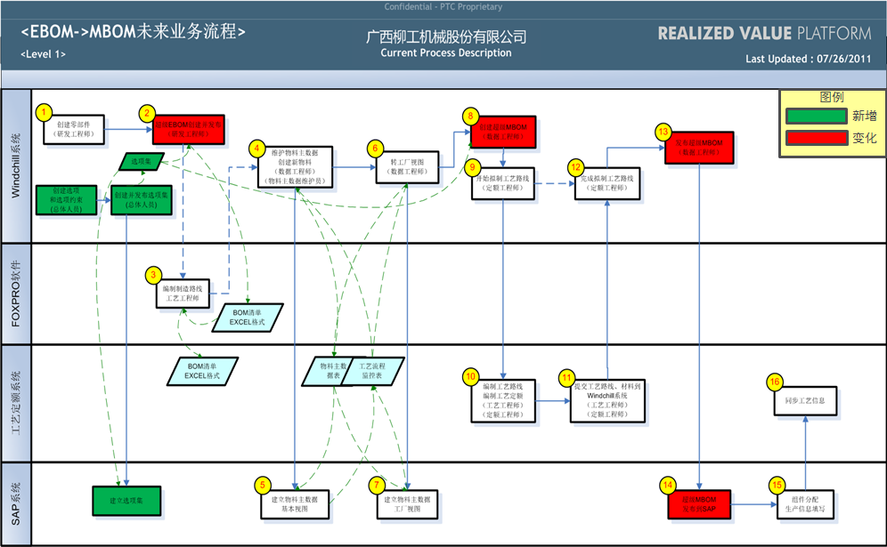
- 未来MBOM管理方式
- 制造工程师根据超级EBOM转换工厂视图，在总装厂实现产品制造模块的选装选配，完成超级MBOM的搭建。
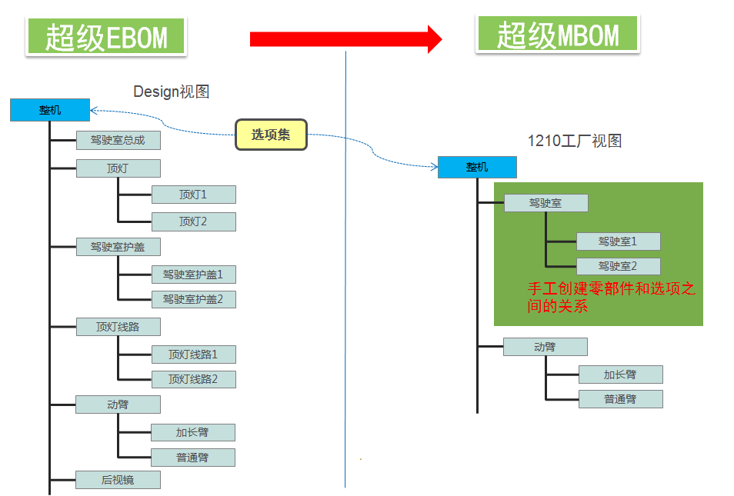
- 在各分厂视图BOM使用产品模块的实例BOM管理，每个模块组合
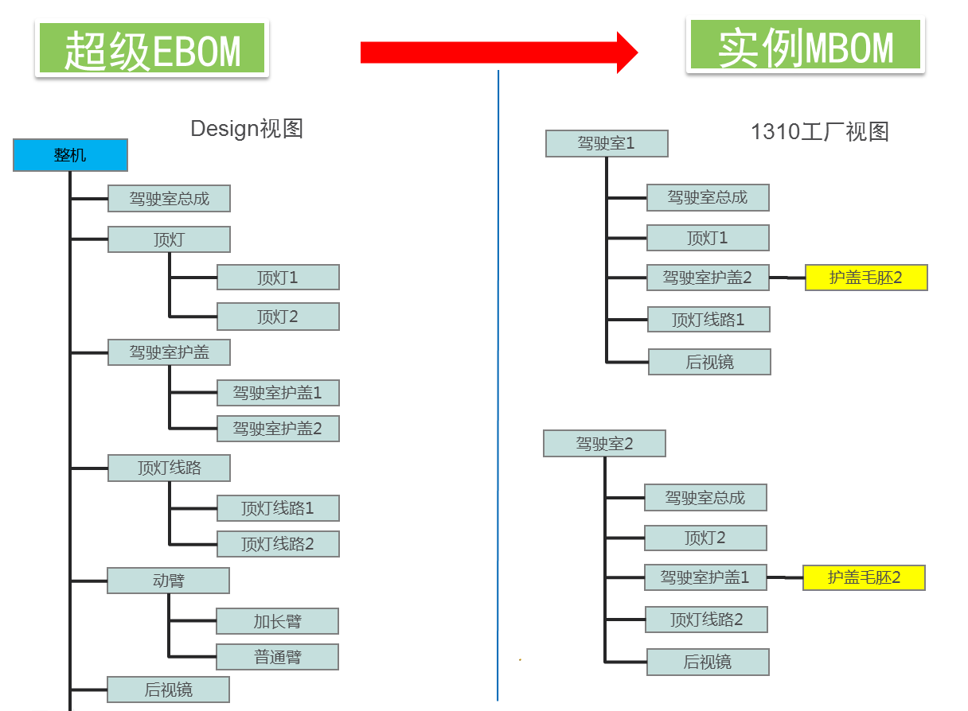

选装模式下的更改管理

更改影响一：只有工程层数据发生更改

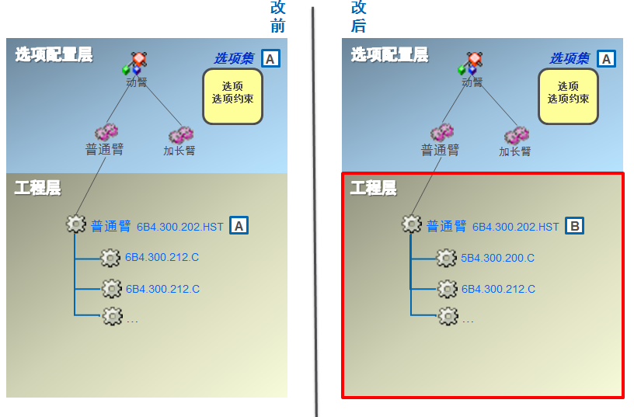
只有工程层零部件发生更改，对选项层没有任何影响，与现有的更改业务流程一致，设计人员在受影响零部件上发起变更请求，变更请求签审通过后发起变更通告，执行变更任务，发放更改后数据；制造工程师接受到更改后的EBOM数据发起快速变更，更改MBOM数据，然后由工艺定额工程师修改工艺路线、工时定额，MBOM和工时定额信息更改完成后，一起发放到SAP中，整个变更完成。

更改影响二：只有选项和选项约束发生更改
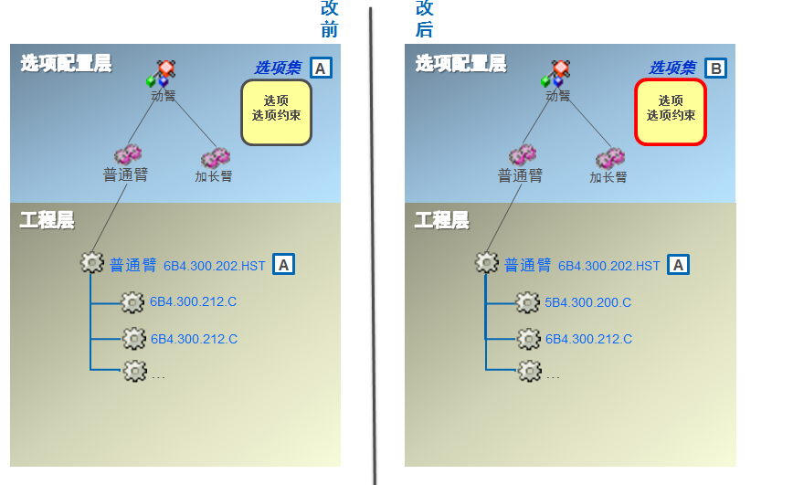
当选项和选项约束发生变化时，总体人员负责所有更改，在选项和选项约束修改完成后，总体人员在选项集上发起变更通告，修订选项集并添加更改后的选项和选项约束，提交变更通告，设计部门领导批准通过后， 自动发送到SAP中，同时发送通知任务给制造工程师，制造工程师手工在SAP中设置生效日期。
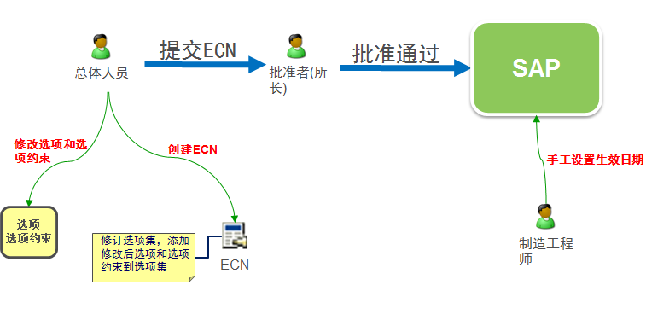

选项和工程层数据都发生更改
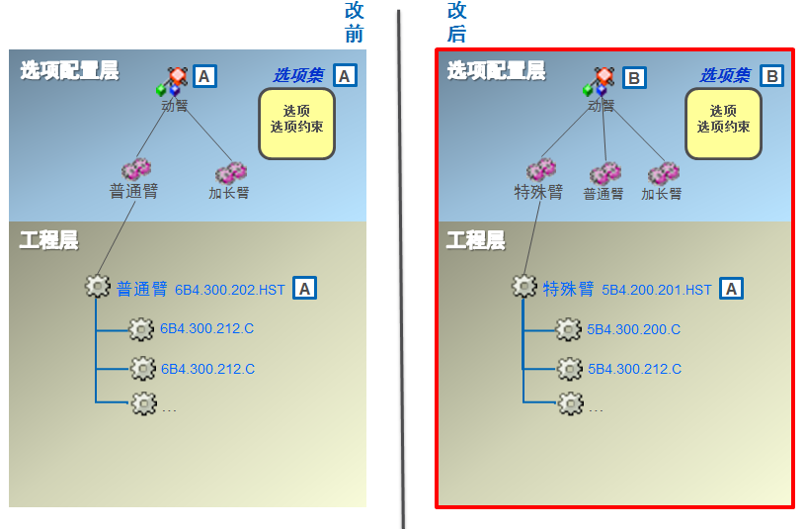
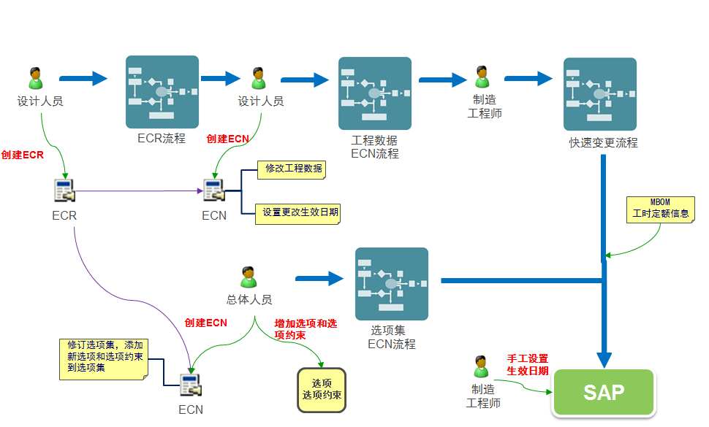

选装选配业务实践设计

顶层和选项层产品结构建立
Practice <顶层和选项层产品结构建立>
目标
- 创建顶层产品结构
- 创建选项层结构
- 定义工程顶件
输入
- 产品详细设计方案
- 客户需求
- 建议书请求
业务步骤
- 总体人员：通过复制GPS模板创建产品顶层结构；
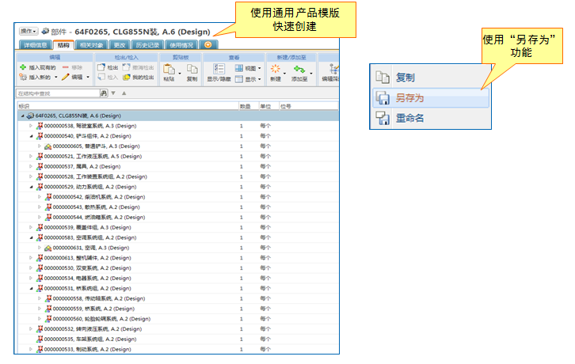
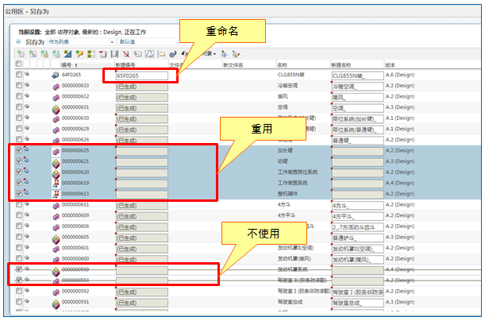
- 各专业负责人：基于总体人员创建的顶层产品结构，在PLM系统中完成选项层产品结构定义；
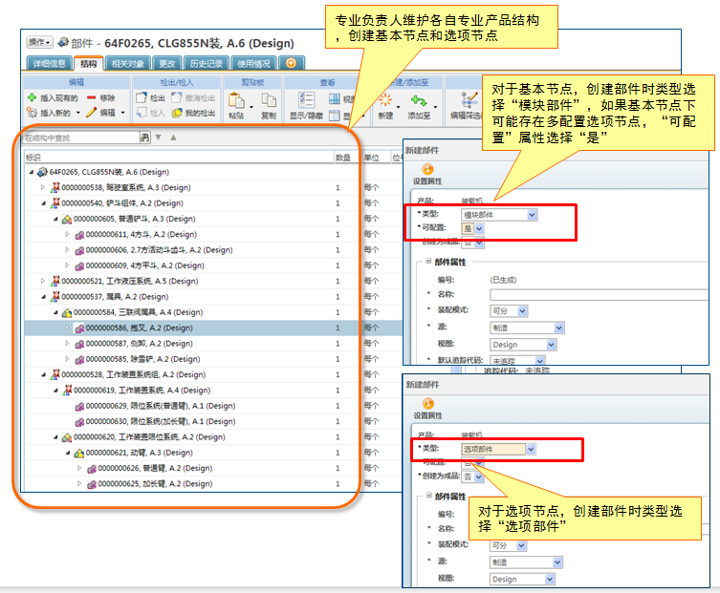

- 各专业负责人：在选项层定义的各模块选项节点下创建与之关联的工程顶件(ETN)；
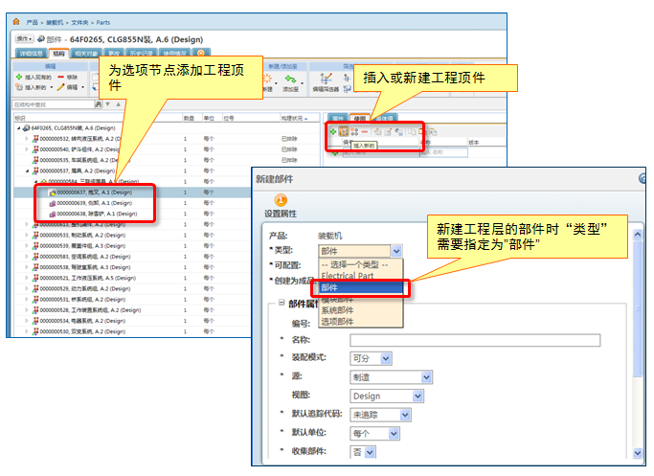
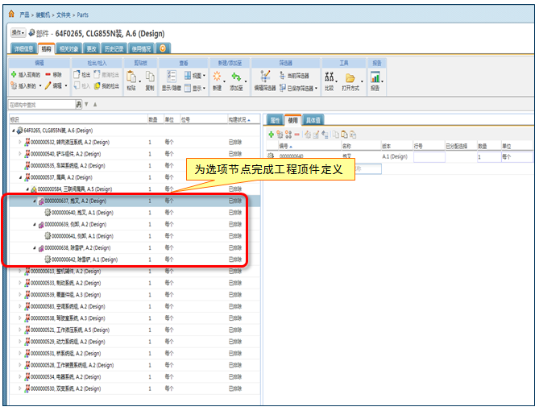
输出
- 产品家族下的超级EBOM

定义和使用选项信息
Practice <定义和使用选项信息>
目标
- 为产品家族的创建选项，定义选项约束关系。
- 创建产品家族 选项集，签署发放选项集。
- 为选项节点指定选项关系。
输入
- 产品详细设计方案
- 客户需求
- 建议书请求
业务步骤
- 总体人员：在浏览导航栏下点击产品库的“详细信息”，然后在“选项汇聚”选项卡中选择“设计选项”，为产品家族创建新选项。
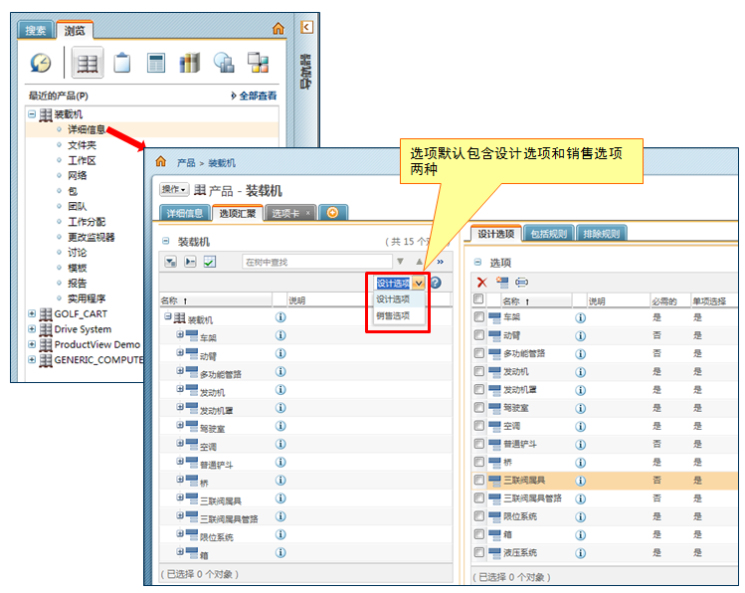
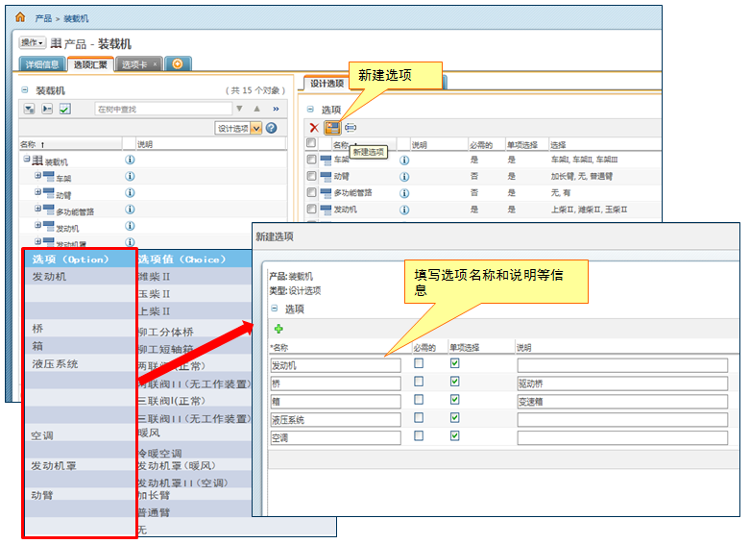
- 总体人员：为新选项添加选项值；
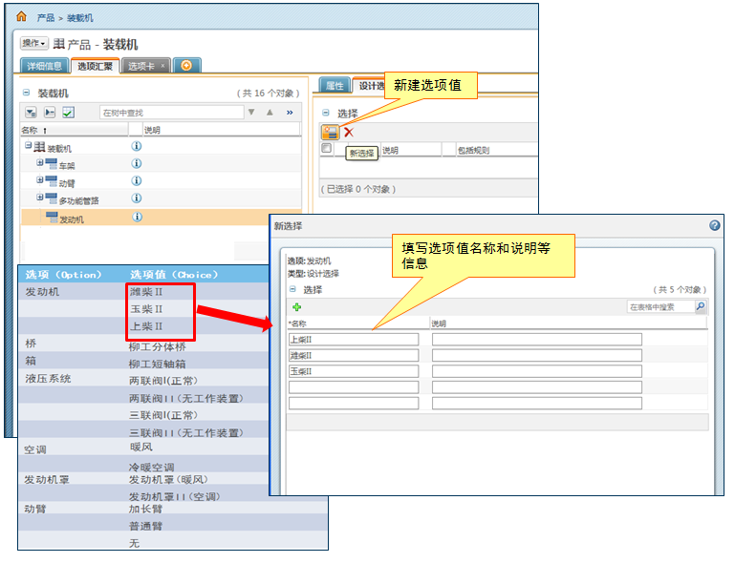
- 总体人员：为选项之间添加约束关系(包含关系和排除关系)；
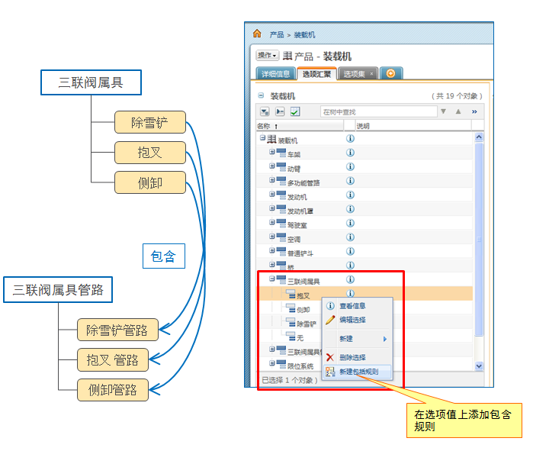
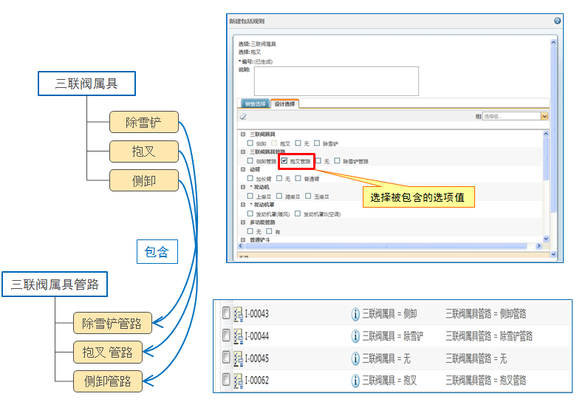
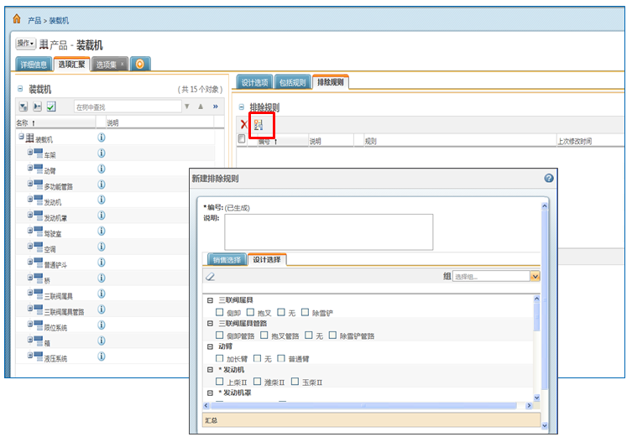

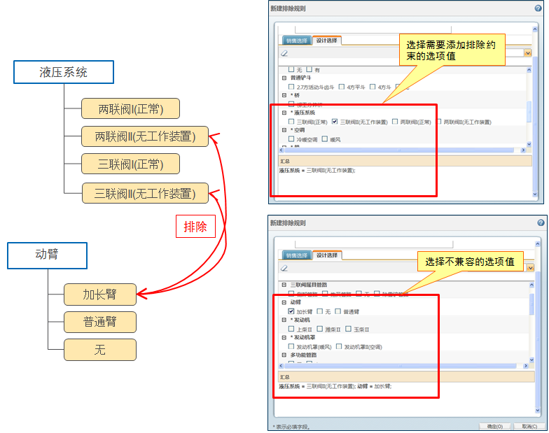
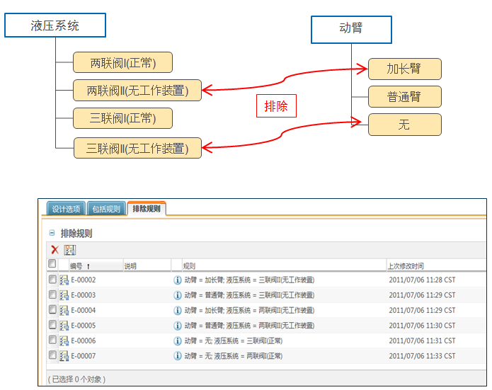

- 总体人员：为产品家族创建选项集，添加选项和选项约束到选项集中，发放产品家族选项集；
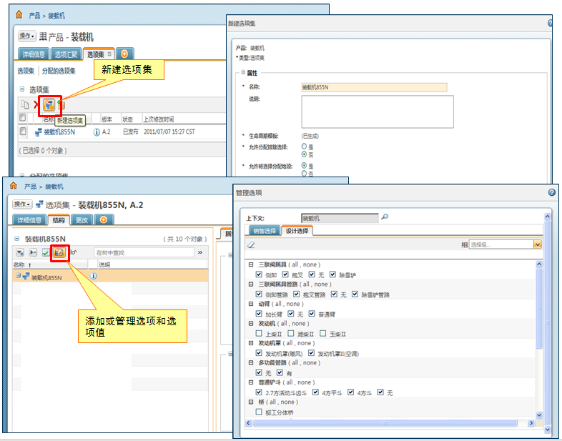
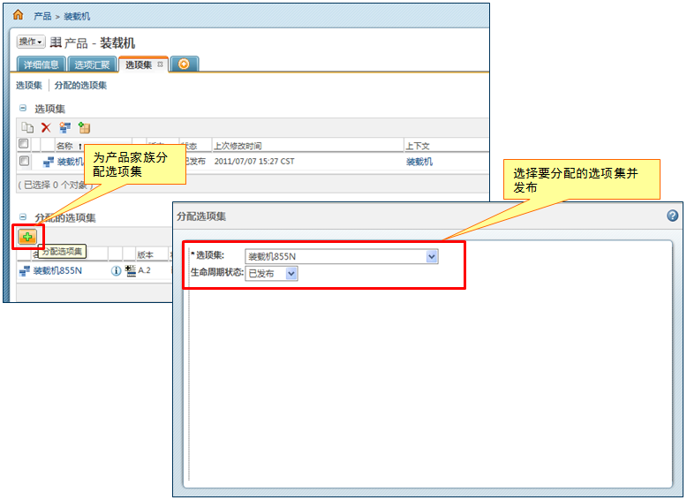
- 各专业负责人：在产品结构中为选项层中的选项节点零部件指定相关设计选项；
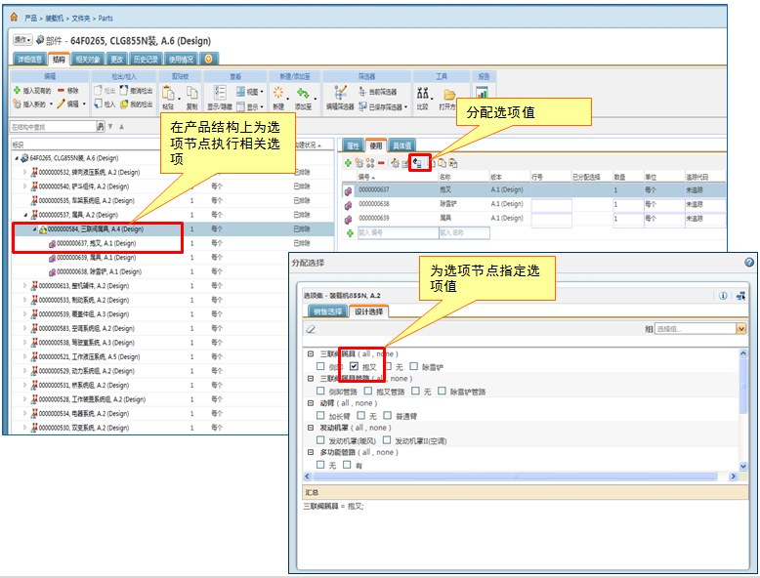
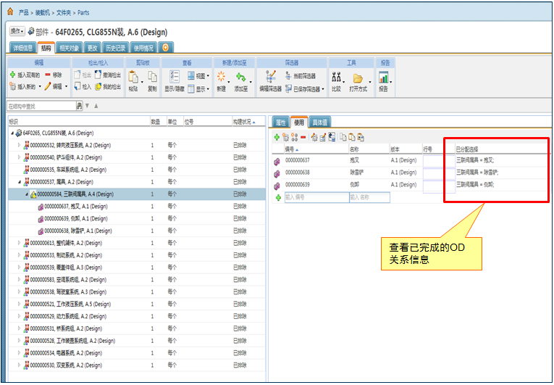
- 总体人员：在选项和约束关系成熟后，提交签审，签审通过后自动发送到SAP中；
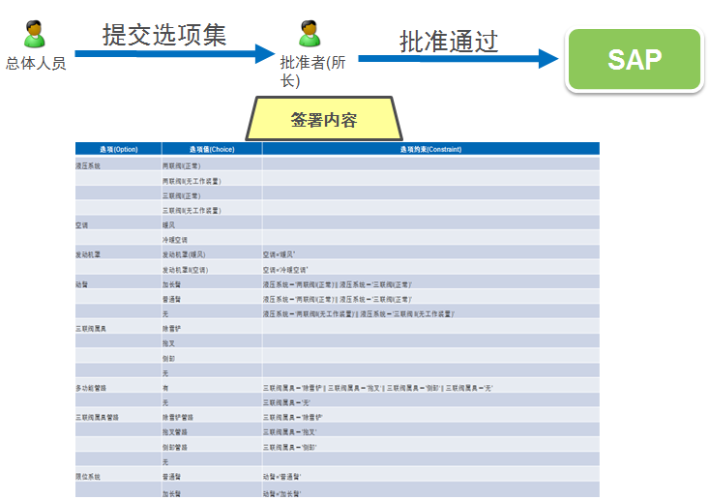
输出

底层产品结构建立
Practice <底层产品结构建立>
目标
- 设计师根据设计需求、技术规格和技术文件完成详细设计
- 签审发放设计数据
输入
- 设计需求
- 技术规格
- 技术文件
业务步骤
- 设计师：根据设计需求、技术规格和相关技术文件，创建三维模型完成零部件的详细设计，然后检入装配模型到PLM中与工程顶件关联并创建产品结构。

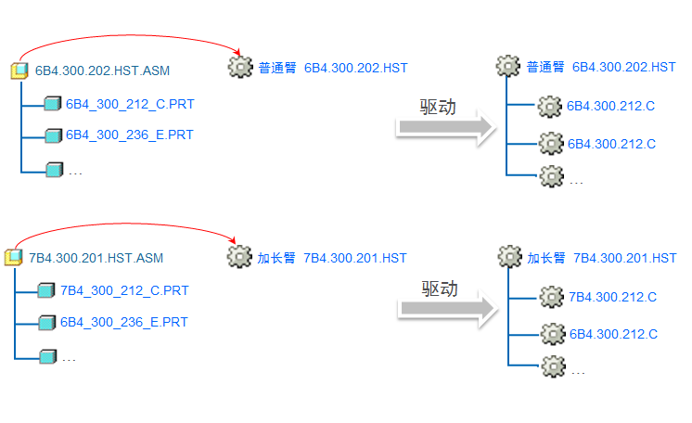
- 设计师：完成零部件的详细设计后，提交选项节点和工程顶件及其子件签审；
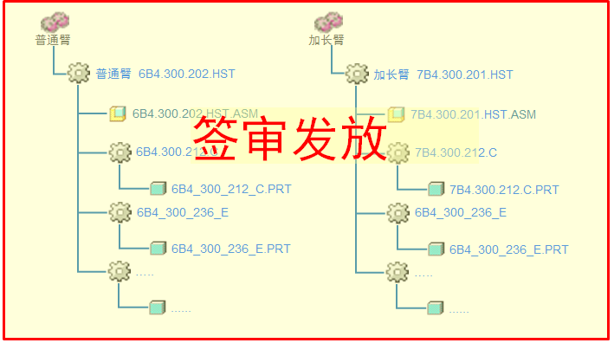
输出

超级EBOM的配置和验证
Practice <底层产品结构建立>
目标
- 验证超级EBOM的产品结构和选项关系的正确性
输入
- 产品家族的超级EBOM和选项集
业务步骤
- 总体人员：验证选项集中各选项的约束关系是否正确。
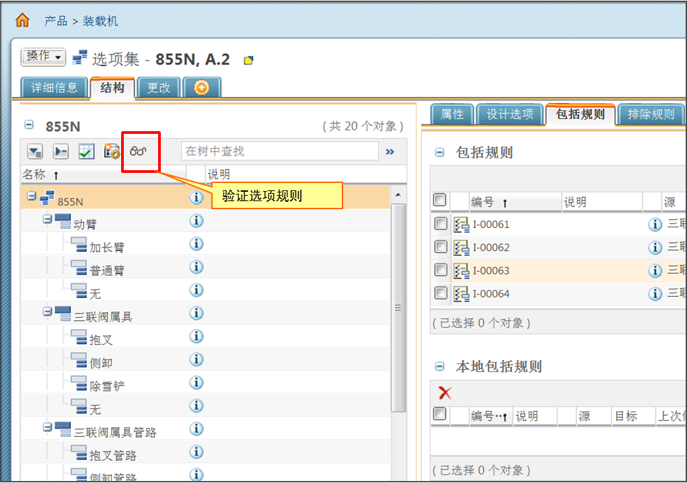

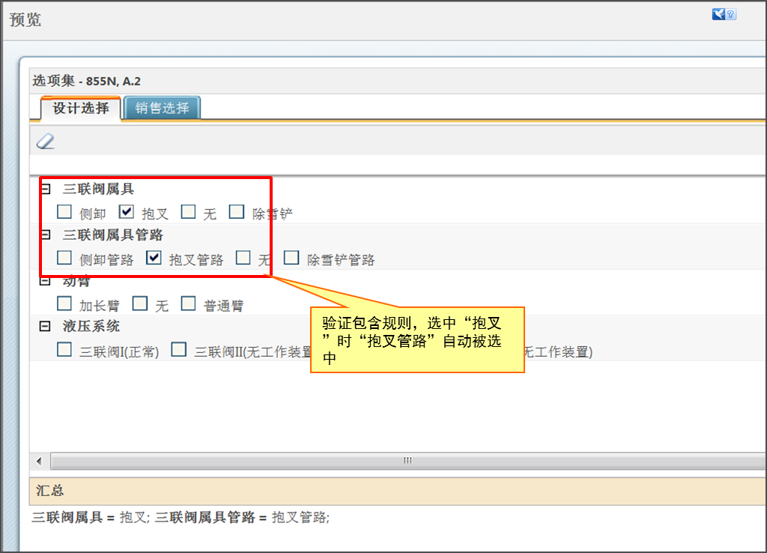

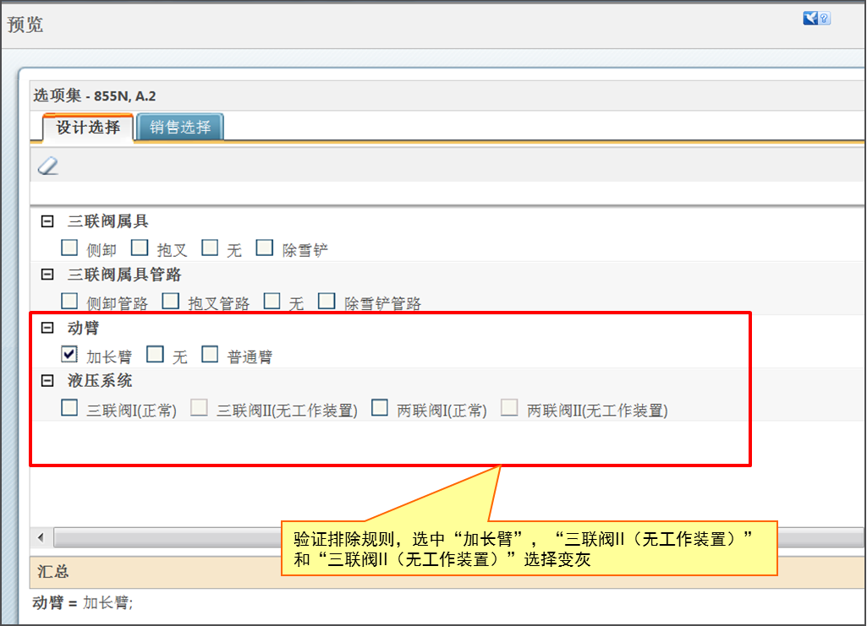
- 设计师：在产品结构的筛选器中选择相关选项，查看过滤后的产品结构与选择的选项是否一致，验证ProductView轻量化模型是否正确；
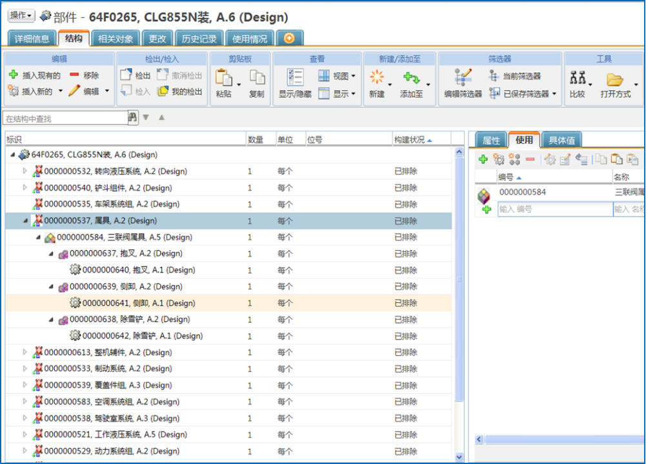

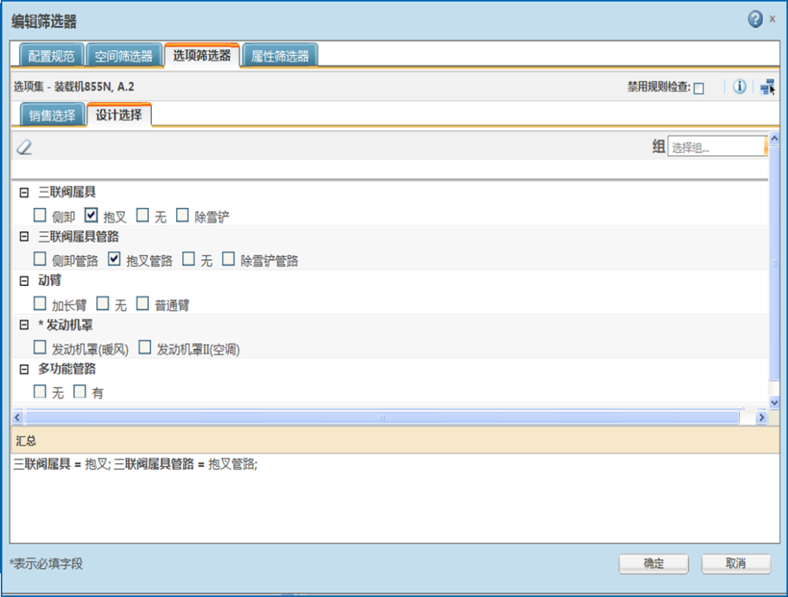

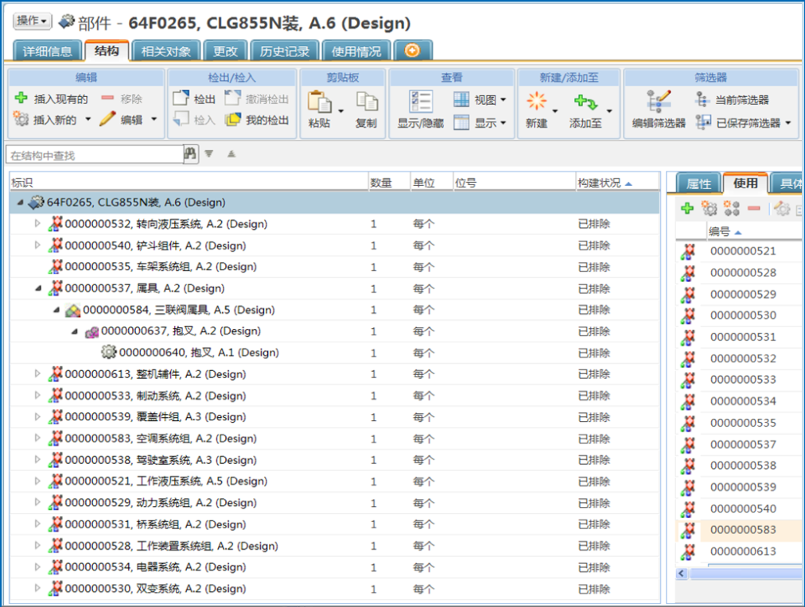

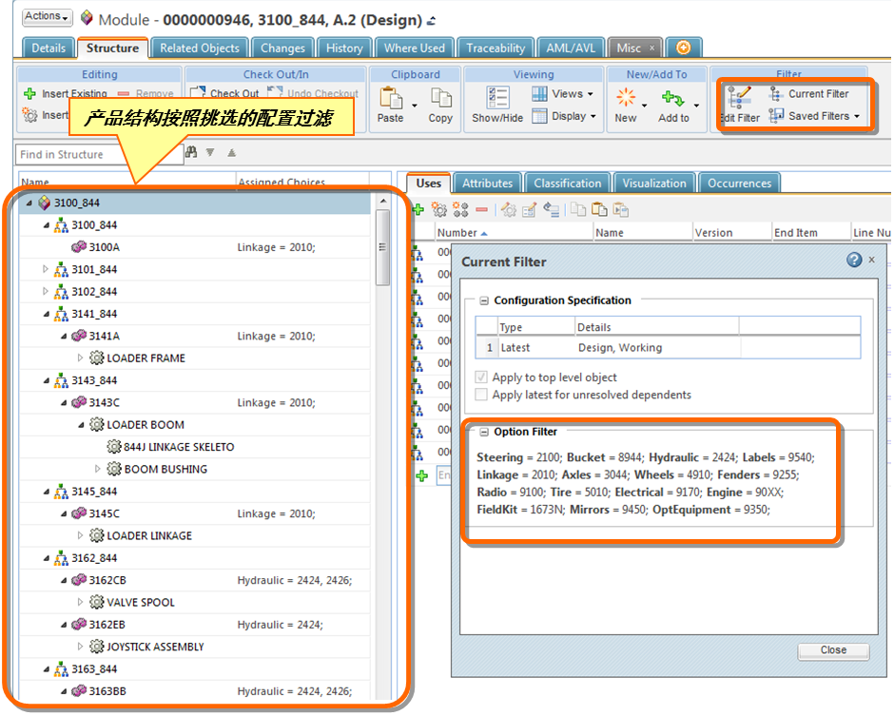
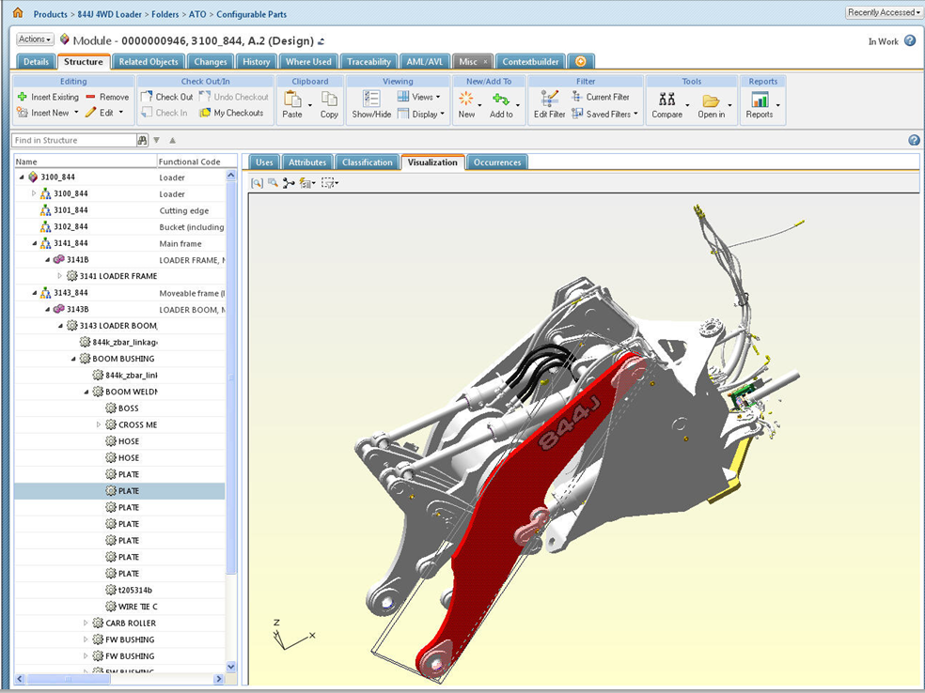
输出

超级MBOM的创建和维护
Practice <底层产品结构建立>
目标
- 对发放后的EBOM转换工厂视图，搭建MBOM
- 维护MBOM零部件和选项关系
输入
- 发放后的超级EBOM
- 产品家族选项集
业务步骤
- 制造工程师：产品EBOM发放后，根据产品零部件的制造路线转换工厂视图，搭建MBOM, 总装厂MBOM使用超级BOM的管理方式，各分装厂使用实例BOM的管理方式。
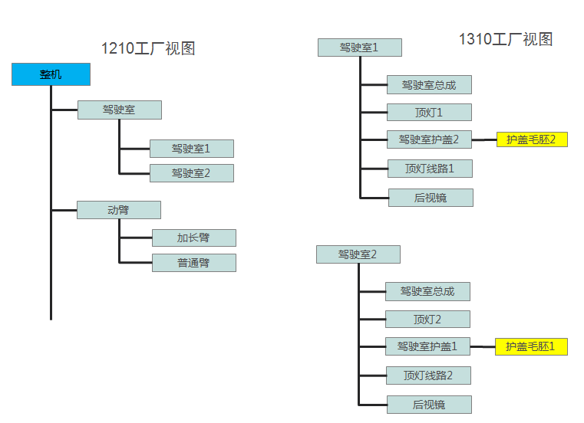

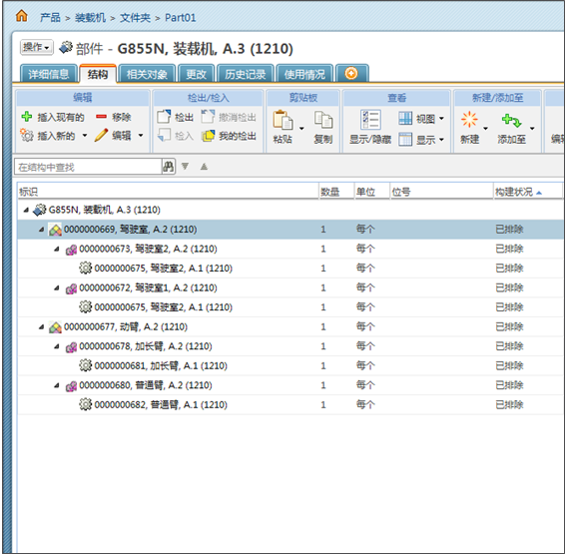

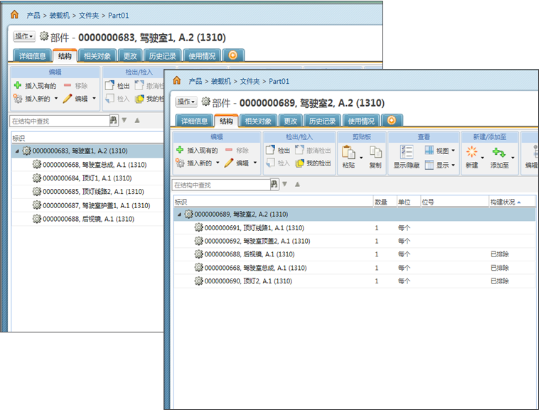

- 制造工程师：在总装厂的超级MBOM上维护选项节点零部件和选项之间的关系。
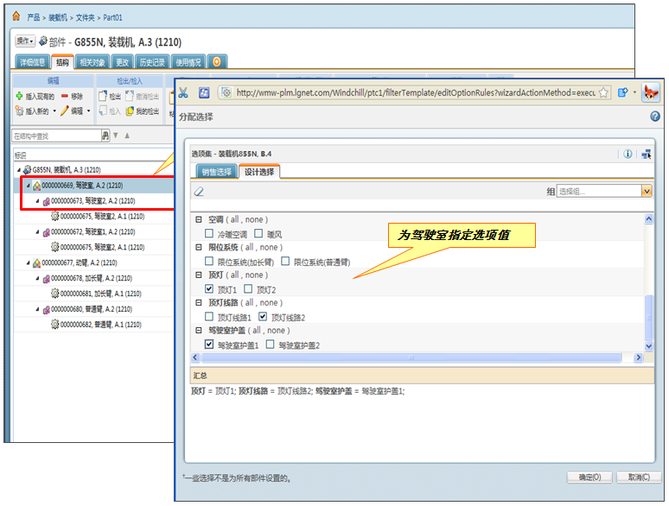

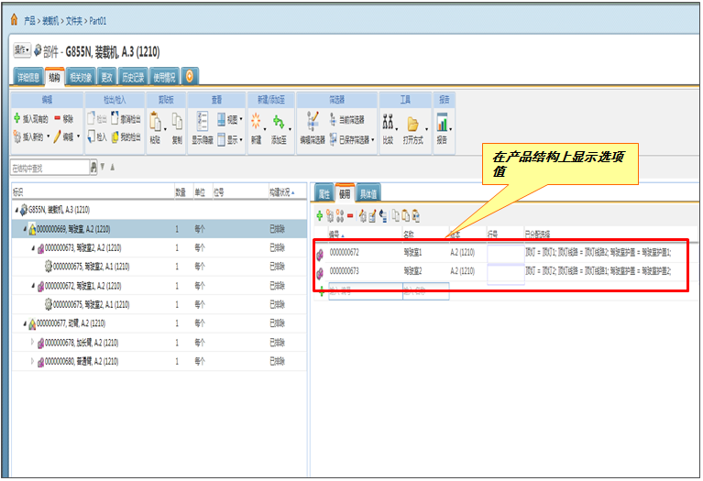
- 制造工程师：在产品结构的筛选器中选择相关选项，查看过滤后的产品结构与选择的选项是否一致。

输出

